南京市总工会智能办公平台系统

系统设计说明书

江苏南大先腾信息产业有限公司
2016年6月
目 录
1. 文档介绍 1
1.1. 文档目的 1
1.2. 读者对象 1
1.3. 参考文献 1
1.4. 术语与缩略语 1
1.5. 文档约定 2
2. 总体设计 3
2.1. 系统运行环境设计 3
2.1.1. 网络运行环境设计 3
2.1.2. 主要硬件设备配置 3
2.1.3. 主要软件配置 4
2.2. 软件结构设计 4
2.2.1. 软件总体结构设计 4
2.2.2. 软件功能结构设计 6
2.2.3. 软件功能模块清单 8
2.3. 系统界面设计 9
2.3.1. 软件界面设计原则 9
2.3.2. 界面一致性 10
2.3.3. 向导（WIZARD）使用 11
2.3.4. 系统响应时间 11
2.3.5. 用户帮助设施 11
2.3.6. 出错信息和警告 11
2.3.7. 一般交互原则 12
2.3.8. 信息显示 12
2.3.9. 数据输入 13
2.3.10. 查询页面设计 13
2.3.11. 统计表现方式 14
2.4. 基础支持功能 14
2.4.1. 制表功能 14
2.4.2. 图表绘制功能 15
2.4.3. 数据导出功能 15
2.4.4. 在线帮助功能 15
2.5. 代码规范设计 16
2.5.1. 排版规范 16
2.5.2. 注释规范 16
2.5.3. 命名规范 18
3. 功能模块设计 19
3.1. 办公自动化平台（NJGH01）功能设计 19
3.1.1. 系统描述 19
3.1.2. 我的首页（NJGH0101）设计 20
3.1.3. 个人办公（NJGH0102）设计 30
3.1.4. **公文流转（NJGH0103）设计 51
3.1.5. **日常办公（NJGH0104）设计 65
3.1.6. 系统管理（NJGH0105）设计 76

文档介绍

文档目的
本文档描述了南京市总工会智能办公平台系统各模块的详细设计，定义了各子模块的功能与流程、用户界面、性能、输出输入数据及格式、业务处理逻辑、主要算法、使用接口、数据库设计、限制条件等。用于指导后续的编码实现、单元测试和集成测试等工作。

读者对象
本软件设计说明书适用于参加本项目的所有成员，包括但不限于：
- 本系统建设管理单位的相关人员；
- 本系统监理单位的相关人员；
- 本系统应用系统承建单位的相关人员；
- 本系统应用系统软件开发人员，包括项目经理、系统分析人员、系统设计人员、编码开发人员、测试人员、文档资料编写人员、系统安装调试人员等。

参考文献
标识符 | 文献名称 | 出版单位  （或归属单位） | 出版日期
1 | 《南京市总工会智能办公平台系统招标文件》 | 南京市总工会 | 2016-03-06
2 | 《南京市总工会智能办公平台系统投标文件》 | 江苏南大先腾信息产业有限公司 | 2016-03-06
表1-1 参考文献列表

术语与缩略语
缩写、术语 | 解释
HLD | High level design，概要设计
LLD | Low level design，详细设计
SRS | Software Requirements Specification，软件需求规格说明书
表 1-2 述语、缩写解释列表

文档约定
文档约定主要是指本数据库设计说明书的排版约定，正文风格为：
标题1：宋体，二号，粗体；
标题2：宋体，三号，粗体；
标题3：宋体，三号，粗体；
标题4：宋体，四号，粗体；
标题5：宋体，小四号，粗体；
标题6：宋体，小四号，粗体；
正文：仿宋，小四号；
表格：仿宋，五号；
行间距：1.5倍行距

总体设计

系统运行环境设计

网络运行环境设计
目前南京市总工会外网已通过电信的100M光纤和移动的10M光纤接入了互联网，因此目前的网络覆盖条件已能满足本次系统系统部署运行要求。
系统部署结构如下图:
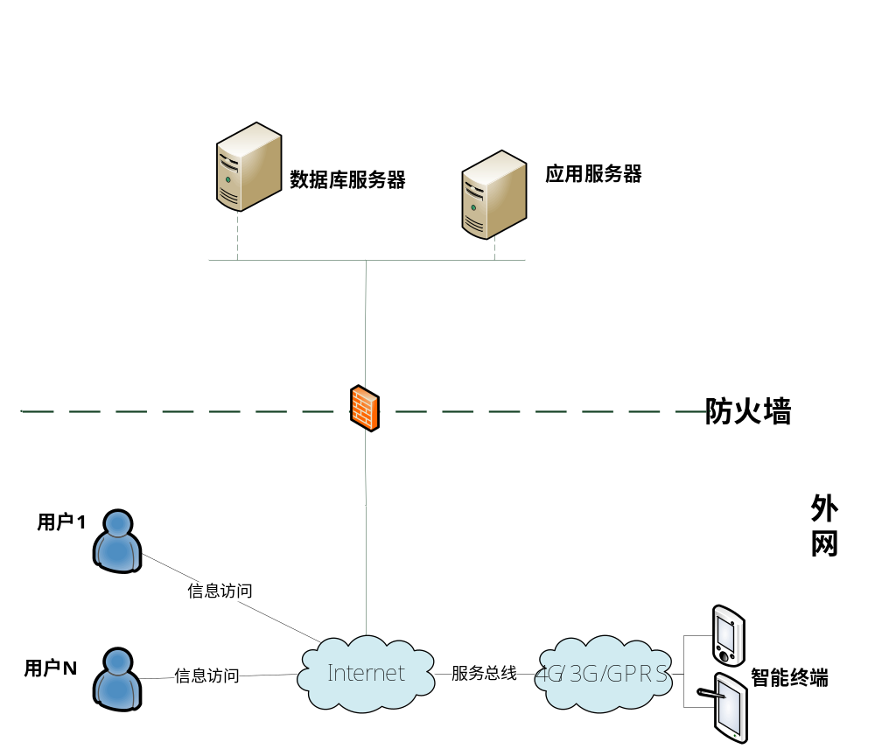
图 2- 南京市总工会智能办公平台系统网络结构图

主要硬件设备配置
序号 |  | 硬件设备名称 | 主要配置 | 数量 | 用途
1 |  | 数据库服务器及存储 | 总工会数据库服器。 | 2 | 数据库存储和管理
2 | 外网应用服务器 |  | 建议配置为：8G内存，4个CPU主频1G以上,1000G硬盘，100/1000M网卡。安装Microsoft Windows Server2008操作系统。 | 1
表 2- 系统运行硬件设备配置清单列表

主要软件配置
序号 | 软件平台名称 | 发行厂商 | 主要技术参数 | 用途
1 | Oracle | 甲骨文 | 11g，已有。 | 数据存储
2 | Tomcat | 甲骨文 | Tomcat7，已有。 | J2EE应用服务器
表 2- 系统运行软件配置清单列表

软件结构设计

软件总体结构设计
南京市总工会智能办公平台系统建设已有成果，充分整合网络资源和数据资源，设计并且建设办公平台数据库；在此基础上，采用基于J2EE的三层架构和SOA/WebService、数据挖掘分析等技术，建立南京市总工会智能办公平台系统。系统整体层次架构如下图所示：
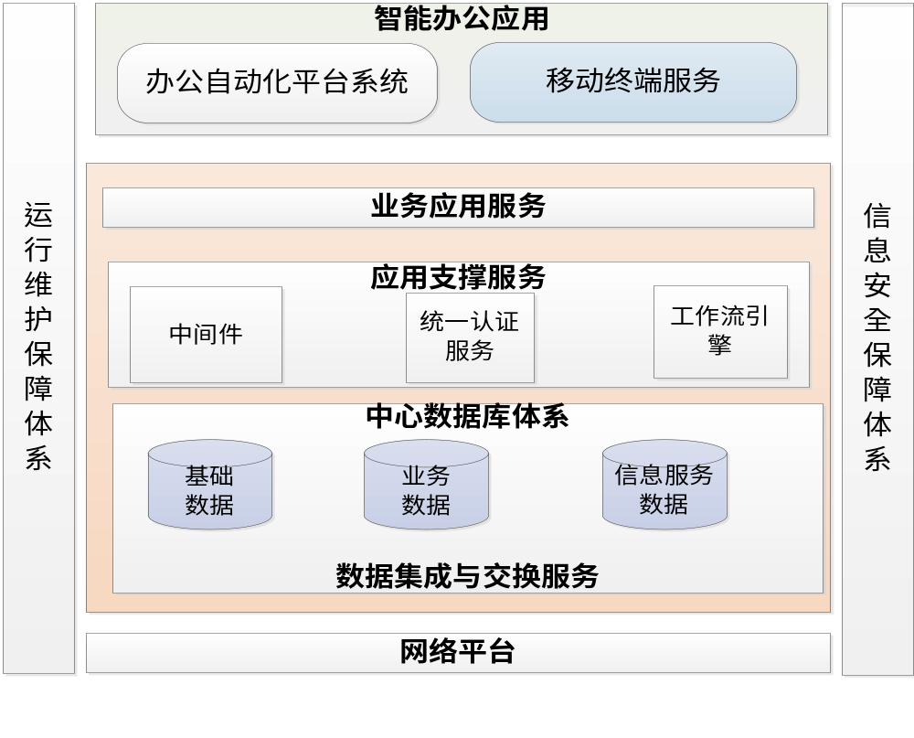
图 2- 南京市总工会智能办公平台系统总体框架图
南京市总工会智能办公平台系统由网络层、数据层、应用支撑层、应用层四个层次组成。
1、网络层。依托现有网络资源，实现办公网络互联互通，为信息资源整合、信息服务应用整合奠定坚实的基础。
2、数据资源层。按照信息资源建设规范，建成数据中心数据库，基于企业服务总线实现数据的汇聚与交换服务，利用企业服务总线提供的基于HTTP、MQ、JMS、SMTP、FILE、WebService、数据库等多种适配器进行配置以实现数据整合与服务，并针对特定的数据汇聚和交换服务需求，通过开发符合企业服务总线规格的自定义适配器来实现。
数据汇聚整合与交换服务的结构如下。为了减少对原有系统和外部系统的影响，数据汇聚整合和交换服务采用接口适配器配置或者新开发适配器的方式实现数据的汇聚整合和双向的交换服务。对于新建系统统一基于SOA架构开发，采用应用服务的交换标准进行交互。
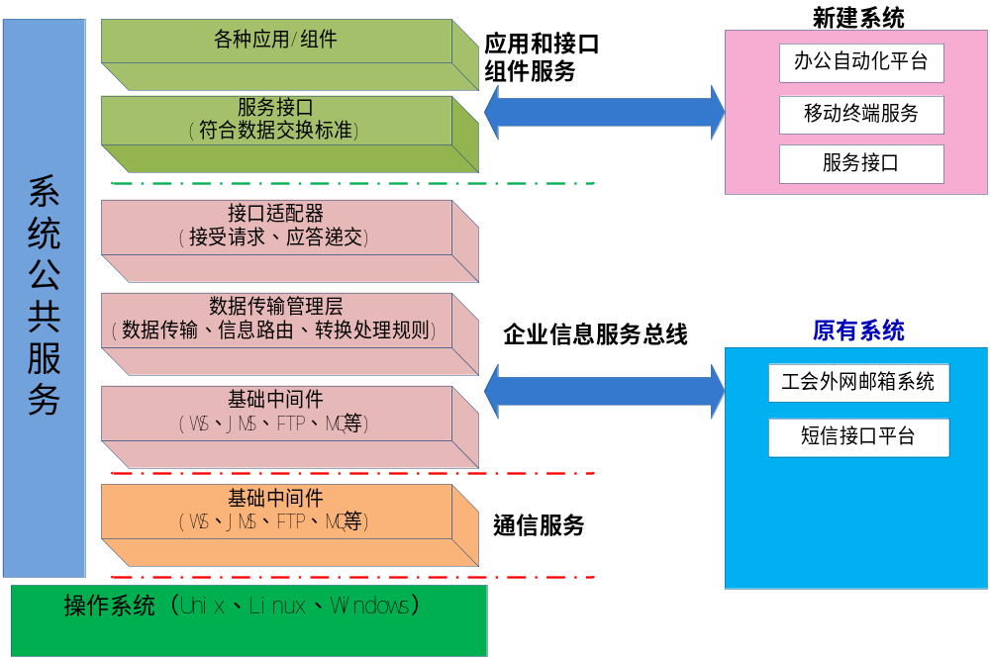
图 2- 南京市总工会智能办公平台系统与现有系统的架构图
3、应用支撑层。主要由中间件、统一认证和决策支持分析平台、单点登录服务器等组成，为应用层的各类应用提供支撑。
4、应用层。在数据资源整合基础上，建立办公自动化平台以及移动终端信息服务系统。

软件功能结构设计
南京市总工会智能办公平台系统从功能上划分为工会办公自动化系统统、移动终端APP，子系统进一步划分为若干个功能模块。子功能划分和子系统间关系如下图所示：

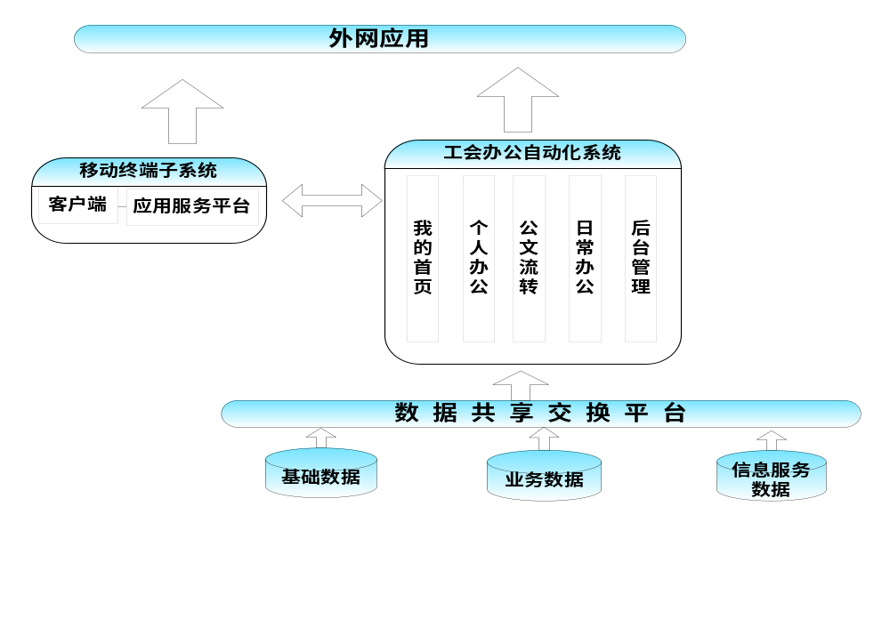图 2- 南京市总工会智能办公平台系统功能结构图

软件功能模块清单
功能模块 |  | 子功能模块 |  | 功能描述
编号 | 名称 | 编号 | 名称 | 功能描述
NJGH01 | 南京市总工会智能办公平台系统 | NJGH0101 | 我的首页 | 我的首页是向平台用户展示与其相关的常用功能页面；主要由以下几个模块组成：待办事宜、通知公告、内部资讯、快捷组件等功能模块组成。
NJGH01 | 南京市总工会智能办公平台系统 | NJGH0102 | 个人办公 | 个人办公模块主要包括个人办件、日程安排、邮件系统、辅助办公、提醒设置等模块。
NJGH01 | 南京市总工会智能办公平台系统 | NJGH0103 | 公文流转 | 平台的核心是公文流转，建设目的是解决公文流转、无纸化办公等问题，同时提供使用的便捷性。公文管理模块提供拟发文起草、办理、发送短信通知以及归档，阅办文登记、办理、查询、发送短信通知和归档等功能，并具有透明的文件运转流的特征，同时平台和移动办公平台无缝对接，文件办理者可以及时、清楚地了解文件当前运转状态，真正实现流程跟踪、监控“智能化”的功能。
NJGH01 | 南京市总工会智能办公平台系统 | NJGH0104 | 日常办公 | 日常办公模块主要包括短信平台、内部资讯、提醒设置等模块。
NJGH01 | 南京市总工会智能办公平台系统 | NJGH0105 | 后台管理 | 后台管理是仅对系统管理员开放的界面，该功能可以帮助管理员对系统的人员授权、组织授权、流程、办件等进行管理以及查看相关日志。
表 2- 南京市总工会智能办公平台系统功能模块列表

系统界面设计

软件界面设计原则
- 延用性原则：参考原有业务系统的界面风格，延用原有系统的操作习惯，包括界面布局、提示信息、快捷键等，让原先的业务软件的操作人员能很快的掌握新软件的使用。
- 用户原则：软件界面设计首先要确立用户类型。划分类型可以从不同的角度，要根据使用用户的实际情况而定。确定类型后要针对用户类型的特点预测他们对不同界面的反应。软件中的用户是所有处理的核心，不应该有应用程序来决定处理过程，所以软件界面应当由用户来控制应用，如何工作、如何响应，而不是由开发者按自己的意愿把界面操作模式强加给用户。
- 信息最小量原则：软件界面设计要尽量减少用户记忆负担，采用有助于记忆的设计方案，同时提示信息或者显示信息尽量简单明了。
- 帮助和提示原则：要对用户的操作给出相应的提示信息，帮助用户处理问题。系统设计要有恢复用户操作失误的能力，给出用户恢复错误的帮助和提示信息。
- 认知原则：据用户心理学和认知科学，我们将根据以下几点对软件界面进行设计。
- 一致性：即从任务、信息的表达、界面控制等方面与用户理解熟悉的模式尽量保持一致（如，业务的操作习惯和规范）。
- 兼容性：在用户期望和界面设计的现实之间要兼容，要基于用户以前的经验。
- 适应性：用户应处于控制地位，因此界面应在多方面适应用户。
- 指导性：界面设计应通过任务提示和反馈信息来指导用户，做到“以用户为中心”。
- 结构性：界面设计应该采用界面风格的可定制技术，方便界面的修改，以减少复杂度。
- 可用性原则：应用系统的设计采用B/S结构技术，对于浏览器端的应用，界面文件的大小直接影响到用户使用软件的速度，所以，界面的设计必须考虑到可用性原则。界面设计应该以应用为主，对于起修饰作用的图片等多媒体文件，尽量采用压缩比例较大的媒体文件格式，减少界面文件的大小。针对应用系统的特点，为了更好的实现用户与计算机之间的通信，以控制计算机或进行用户和计算机之间得数据传送，我们坚持图形用户界面设计原则，做到软件操作简单、界面直观、对用户的具体操作提醒清楚，真正做到软件易用、规范、合理、美观、协调、独特。

界面一致性
- 在界面设计中应该保持界面的一致性。一致性既包括使用标准的控件,也指使用相同的信息表现方法,如在字体、标签风格、颜色、术语、显示错误信息等方面确保一致。
- 显示信息的一致性：包括标签提示、日期格式、对齐形式、字体、软件底色等应该保持统一、直观；
- 布局合理化：应注意在一个窗口内部所有控件的布局和信息组织的艺术性,使得用户界面美观。在一个窗口中按tab键,移动聚焦的顺序不能杂乱无章,tab的顺序是先从上至下，再从左至右。一屏中首先应输入的和重要信息的控件在tab顺序中应当靠前,位置也应放在窗口上较醒目的位置。 布局力求简洁、有序、易于操作；
- 鼠标与键盘对应：应遵循的是可不用鼠标的原则，应用中的功能只用键盘也应当可以完成,即设计的应用中还应加入一些必要的按钮和菜单项。但是,许多鼠标的操作,如双击、拖动对象等,并不能简单地用键盘来模拟即可实现；
- 快捷键：在菜单项中使用快捷键可以让使用键盘的用户操作得更快一些,在西文Windows及其应用软件中快捷键的使用大多是一致的。本系统中应用的快捷键在各个配置项上语义必须保持一致。其它快捷键使用汉语拼音的开头字母，不常用的可以没有快捷键。

向导（WIZARD）使用
在业务流程的处理中，系统中某些部门的处理流程是固定的，用户只有按照指定的处理顺序才能完成响应的操作，为了使用户操作得到必要的引用应该使用向导，使用户使用功能时比较轻松明了，但是向导必须用在固定操作流程中，并且操作流程应该不少于3个处理步骤。

系统响应时间
系统响应时间包括两个方面：时间长度和时间的易变性。用户响应时间应该适中，系统响应时间过长，用户就会感到不安和沮丧，而响应时间过短有时会造成用户加快操作节奏，从而导致错误。系统响应时间的易变性是指相对于平均响应时间的偏差。即使响应时间比较长，低的响应时间易变性也有助于用户建立稳定的节奏。因此，软件的设计必须充分考虑系统响应时间与用户的心理偏差。

用户帮助设施
- 提供在线帮助措施；
- 用户可以通过帮助菜单、帮助按钮访问帮助；
- 表示帮助时根据需要提供三种方式的选择：另一个窗体、微帮助和指出参考某个文档；
- 用户如何回到正常交互方式有两种选择：返回键和功能键；
- 帮助信息的构造：采用分层式帮助；

出错信息和警告
出错信息和警告是指出现问题时系统给出的坏消息，本系统对于出错信息和警告应该遵循以下原则：
- 信息以用户可以理解的术语描述；
- 信息应提供如何从错误中恢复的建设性意见；
- 信息应指出错误可能导致那些不量后果，以便用户检查是否出现了这些情况或帮助用户进行改正；
- 信息应伴随着视觉上的提示，如特殊的图像、颜色或信息闪烁；
- 信息不能带有判断色彩，即任何情况下不能指责用户。

一般交互原则
本系统一般交互达到以下要求：
- 一致性：菜单选择、数据显示以及其它功能都应使用一致的格式；
- 提供有意义的操作反馈；
- 执行有较大破坏性的动作前要求确认；
- 在数据录入上允许取消大多数操作；
- 减少在动作间必须记忆的信息数量；
- 允许用户非恶意错误，系统应保护自己不受致命作物的破坏；
- 按功能对动作分类，并按此排列屏幕布局。

信息显示
本系统信息显示遵循以下原则：
- 只显示与当前用户语境环境有关的信息；
- 不要用数据将用户包围，使用便于用户迅速吸取信息的方式表现信息；
- 使用一致的标记、标准缩写和可预测的颜色，显示信息的含义应该非常明确，用户不必再参考其它信息源；
- 产生有意义的出错信息；
- 使用缩进和文本来辅助理解；
- 使用窗口分隔控件分隔不同类型的信息；
- 高效地使用显示器的显示空间。

数据输入
本系统数据输入遵循以下原则：
- 尽量减少用户输入动作的数量；
- 维护信息显示和数据输入的一致性；
- 交互应该时灵活的，对键盘和鼠标输入的灵活性提供支持；
- 在当前动作的语境中使不合适的命令不起作用；
- 让用户控制交互流，用户可以跳过不必要的动作、改变所需动作的顺序（如果允许的话）以及在不退出系统的情况下从错误状态中恢复；
- 为所有输入的动作提供帮助。
- 消除冗余输入。可能的话提供缺省值、绝不要让用户提供程序中可以自动获取或计算出来的信息。
- 对于页面录入的数据，要进行验证、校验。对于不符合录入要求的数据要给出相应的提示和帮助信息。

查询页面设计
数据查询页面的设计如下图。
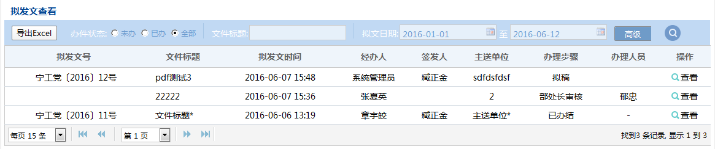
图 2- 数据查询页面概要设计图
在界面中以分页表格的方式表现查询得到的数据，可以制定表格的排序列，同时提供导出为Excel文件的按钮。
针对查询的不同数据，在每一行的末尾，提供进入与本行数据相关的其它类型数据的超链接。如查询拟发文时，可以通过某一条拟发文数据末尾的超链接直接进入该拟发文详细信息等等。

统计表现方式
本系统中采用多种方式对统计结果进行表现：
1、表格方式：
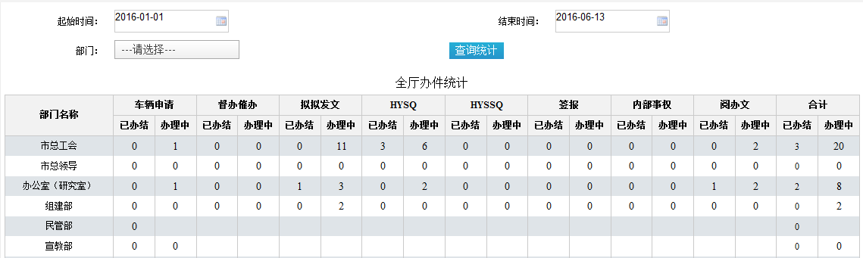
图 2- 表格方式图

2、柱状图表现的分类统计数据：
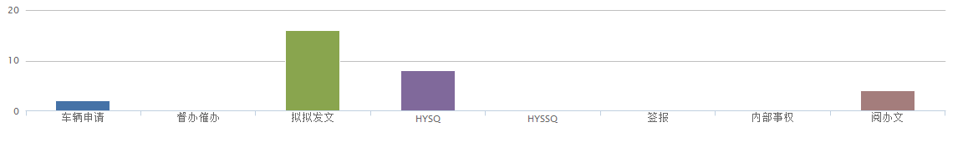
图 2- 柱状统计图

基础支持功能

制表功能
制表模块是以表格化方式显示查询结果，并提供以下交互功能：
1．排序：即根据用户的需要以不同的方式排序。
2．选择打印：包括全表打印或选择表中部分内容打印。
3．行、列滚动：行数太多时，可上下滚动查看；列数太多时，保持某一列或几列不动其他列左右滚动查看。
4．行高、列宽调动：用户可动态调整表的行高、列宽、以获得最佳显示效果。
5．文件导出：把表的内容存贮为纯文本格式，Excel格式或PDF格式文件。
6．与图表绘制功能关联:若表的内容可以绘制图表，则可在表格显示窗口中直接启动图表绘制功能。

图表绘制功能
图表绘制功能是把数据以图表的方式直观的表现。图表包括：
1、过程线图：能够表现时间序列数据的一个发展过程，如按时间查询或者统计得到的数据一个变化过程及趋势。
2、柱状图：能够表现对不同分类的数据进行直观的对比，如不同市县的传播拥有数量的柱状图。
3、饼图：能够直观的表现各个数据部分所占的比重，如各个市县输出货物的各占的比重。
4、相关图：以散点图的形式可以直观的体现出两组数据之间的相关关系，并且绘制相应的相关线和包容线。
图表绘制功能还将提供如下功能：
1、图表打印。包括过程线图和数据的打印。
2、图表导出。过程线图能存贮为BMP、GIF或JPEG格式的文件。

数据导出功能
在数据展现页面提供数据到处功能，支持将数据导出为：Excel文件和PDF文件。

在线帮助功能
在功能页面上都提供“帮助”超链接，进入当前操作功能的帮助页面，以弹出窗口的形式为用户提供帮助信息。

代码规范设计

排版规范
- 程序块要采用缩进风格编写，缩进的空格数为4个，不允许使用TAB缩进。
- 分界符（如大括号‘{’和‘}’）应各独占一行，同时与引用它们的语句左对齐。在函数体的开始、类和接口的定义、以及if、for、do、while、switch、case语句中的程序或者static、,synchronized等语句块中都要采用如上的缩进方式。
- 较长的语句、表达式或参数（>80字符）要分成多行书写，长表达式要在低优先级操作符处划分新行，操作符放在新行之首，划分出的新行要进行适当的缩进，使排版整齐，语句可读。
- 不允许把多个短语句写在一行中，即一行只写一条语句。
- if, for, do, while, case, switch, default 等语句自占一行，且if, for, do, while,switch等语句的执行语句无论多少都要加括号{},case 的执行语句中如果定义变量必须加括号{}。
- 相对独立的程序块之间、变量说明之后必须加空行。
- 在两个以上的关键字、变量、常量进行对等操作时，它们之间的操作符之前、之后或者前后要加空格；进行非对等操作时，如果是关系密切的立即操作符（如.），后不应加空格。
- 类属性和类方法不要交叉放置，不同存取范围的属性或者方法也尽量不要交叉放置。
- 修饰词按照指定顺序书写：[访问权限][static][final] 。

注释规范
- 源程序注释量必须在30％以上。
- 包的注释：写入一个名为 package.html 的HTML格式的说明文件放入包所在路径。包的注释内容：简述本包的作用、详细描述本包的内容、产品模块名称和版本、公司版权。
- 类和接口的注释放在class 或者 interface 关键字之前，import 关键字之后。注释主要是一句话功能简述与功能详细描述。类注释使用“/** */”注释方式。
- 类属性(成员变量)、公有和保护方法注释：写在类属性、公有和保护方法上面，注释方式为“/** */”。
- 公有和保护方法注释内容：列出方法的一句话功能简述、功能详细描述、输入参数、输出参数、返回值、异常等。
- 对于方法内部用throw语句抛出的异常，必须在方法的注释中标明，对于所调用的其他方法所抛出的异常，选择主要的在注释中说明。 对于非RuntimeException，即throws子句声明会抛出的异常，必须在方法的注释中标明。
- 注释应与其描述的代码相近，对代码的注释应放在其上方，并与其上面的代码用空行隔开，注释与所描述内容进行同样的缩排。
- 对于switch语句下的case语句，必须在每个case分支结束前加上break语句。
- 修改代码同时修改相应的注释，以保证注释与代码的一致性。不再有用的注释要删除。
- 注释的内容要清楚、明了，含义准确，防止注释二义性。
- 避免在注释中使用缩写，特别是不常用缩写。
- 对重载父类的方法必须进行@Override声明。
- 避免在一行代码或表达式的中间插入注释。
- 在代码的功能、意图层次上进行注释，提供有用、额外的信息。
- 对关键变量的定义和分支语句（条件分支、循环语句等）必须编写注释。
- 注释应考虑程序易读及外观排版的因素，使用的语言若是中、英兼有的，建议多使用中文，除非能用非常流利准确的英文表达。中文注释中需使用中文标点。方法和类描述的第一句话尽量使用简洁明了的话概括一下功能，然后加以句号。接下来的部分可以详细描述。
- 方法内的单行注释使用 //。
- 一些复杂的代码需要说明。
- 使用Html标签使JavaDoc生成更加美观。

命名规范
- 类名和接口使用类意义完整的英文描述，每个英文单词的首字母使用大写、其余字母使用小写的大小写混合法。
- 方法名使用类意义完整的英文描述：第一个单词的字母使用小写、剩余单词首字母大写其余字母小写的大小写混合法。
- 方法中，存取属性的方法采用setter 和 getter方法，动作方法采用动词和动宾结构。
- 属性名使用意义完整的英文描述，第一个单词的字母使用小写，剩余单词首字母大写其余字母小写的大小写混合法。属性名不能与方法名相同。
- 常量名使用全大写的英文描述，英文单词之间用下划线分隔开，并且使用 static final修饰。
- 包名采用域后缀倒置的加上自定义的包名，采用小写字母，都应该以com.centit开头(不包括一些特殊原因)。在部门内部应该规划好包名的范围，防止产生冲突。部门内部产品使用部门的名称加上模块名称。产品线的产品使用产品的名称加上模块的名称。
- 通过对函数或过程、变量、结构等正确的命名以及合理地组织代码的结构，使代码成为自注释的。
- 常用组件类的命名以组件名加上组件类型名结尾。
- 如果函数名超过15 个字母，可采用以去掉元音字母的方法或者以行业内约定俗成的缩写方式缩写函数名。
- 准确地确定成员函数的存取控制符号:只是该类内部调用的函数使用 private 属性，继承类可以使用的使用protected属性，同包类可以调用的使用默认属性(不加属性控制符号)，对外公开的函数使用public属性。
- 含有集合意义的属性命名，尽量包含其复数的意义。

功能模块设计

办公自动化平台（NJGH01）功能设计

系统描述
办公自动化系统采用基于J2EE的B/S三层架构，主要功能为;我的首页；个人事务（待办事宜、车辆管理、会议室管理、日程安排、外网邮件、辅助办公）；公文流转（阅办文管理、拟发文管理、公文归档、公文收藏）；日常公务（短信平台、内部资讯、提醒设置）；以及系统管理（用户管理、部门管理、群组管理、角色管理、权限分配、模块管理、文书模板、登录日志）等。
办公自动化系统的功能结构如下图：
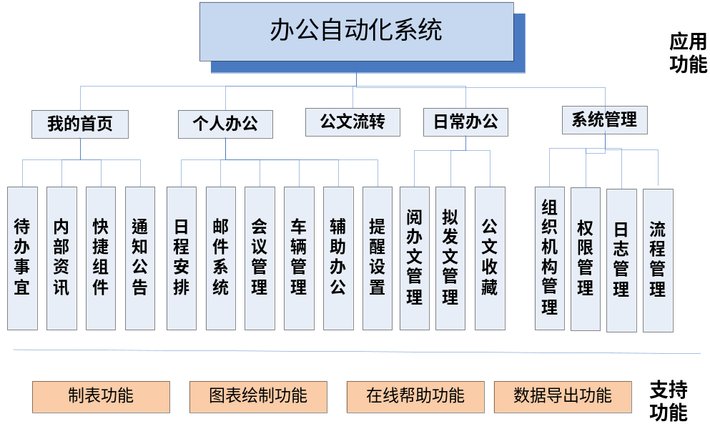
图 4- 办公自动化系统的功能结构

我的首页（NJGH0101）设计
我的首页是向平台用户展示与其相关的常用功能页面；主要由以下几个模块组成：待办事项、内部资讯、快捷组件等功能模块组成。

待办事项（NJGH010101）设计

模块功能描述及流程
首页待办事宜模块用户展示和当前操作用户相关的待办事宜；其中，待办事宜按照业务类别、业务缓急程度、是否已读、是否超期等展示；方便用户能够将最紧急、最重要的待办事宜优先处理；
平台主要的待办事宜包括但不限于以下功能：拟发文、阅办文、会议室申请待办、车辆申请待办等功能。

界面设计
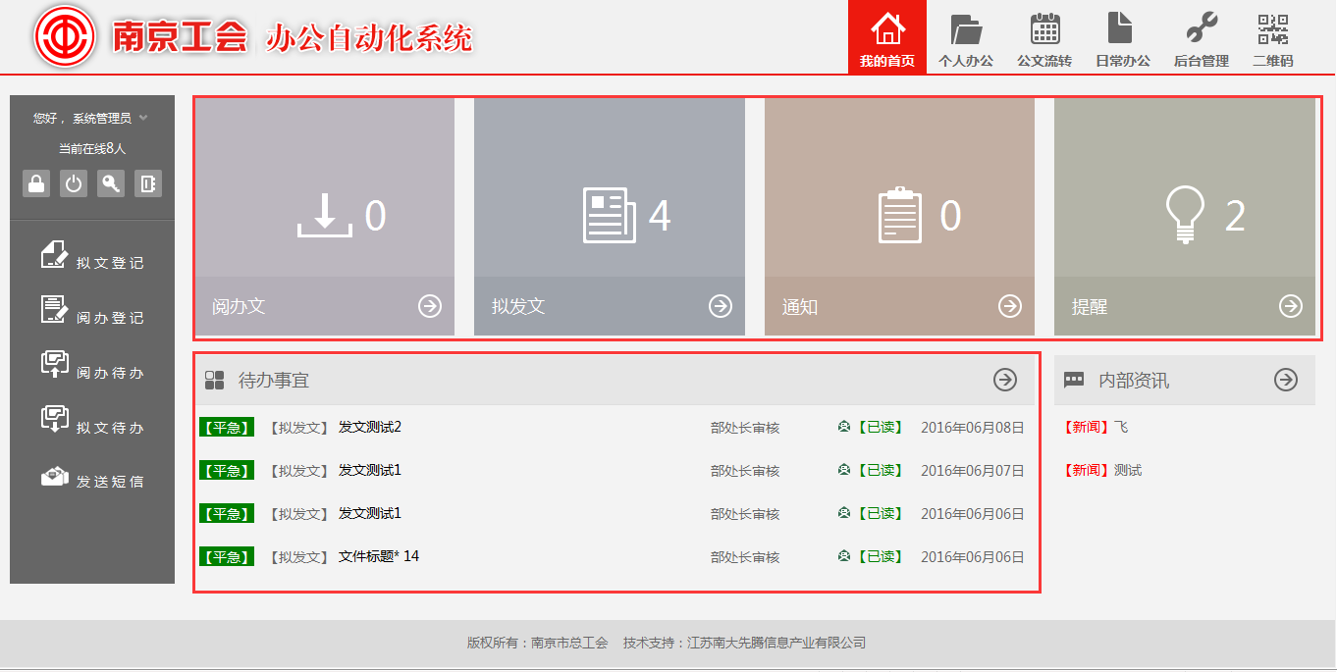
图 4- 首页待办界面

性能
序号 | 性能指标名称 | 优先级 | 性能指标要求
1 | 准确度 | 高 | 无错误或偏差
2 | 响应时间 | 高 | 在1~5秒以内，最长不超过10秒

输入数据项及格式
序号 | 功能项名称 | 输入操作和数据 | 输入模式
1 | 首页待办 | 无 | 无用户操作

输出数据项及格式
序号 | 功能项名称 | 输出内容 | 输出格式
1 | 首页待办 | 待办事宜按照业务类别、业务缓急程度、是否已读、是否超期等展示 | 数据列表、数字提示、操作响应

流程处理逻辑
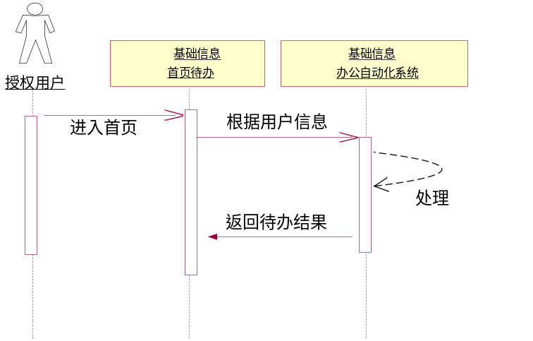
图 4- 首页待办数据流转图
1、授权用户成功登录后，进入个人首页页面，系统会根据用户信息，自动查询属于此人员的待办事宜；
2、将获取到的待办信息以列表、待办数字形式返回到页面上展示。

设计方法（算法）
/**
* 获取收文待办数
* @param usercode
* @return
*/
public Long getSWTaskNum(String usercode);

/**
* 获取发文待办数
* @param usercode
* @return
*/
public Long getFWTaskNum(String usercode);
/**
* 获取未读提醒数
* @param usercode
* @return
*/
public Long getUnreadRemind(String usercode);
/**
* 获取未读公告数
* @param usercode
* @return
*/
public Long getUnReadBulletinNum(String usercode);
/**
* 从首页待办视图获取个人待办事项
* @param filterMap
* @return
*/
public List<Dashboard> getDashboardListFormVOADASHBOARD(Map<String, Object> filterMap);

调用方式
1、客户端通过HTTP GET/POST 方式发送请求到WEBT CORE。
2、Request format 请求格式为：POST SP host SP HTTP/1.1 CRLF。/ GET SP host SP HTTP/1.1 CRLF。
3、所有WEBT CORE请求都被送到一个特定的URL，下面是一个URL 的例子：http://host:port/WEBT-CORE/ WEB-T 系统对请求进行响应并回送HTTP 应答消息。如果返回的信息为一个URL，这个URL必须能在外部被访问，也可以随着URL指定一个用户名与访问密码。如果客户端所请求的服务不在本协议规定之中，WEB-T 将通过HTTP ‘404’错误返回一个通用错误消息(GEM)
格式如下：
HTTP/1.1 LSP 404 LSP Not Found Service CRLF。

数据库结构
业务编号 |  |  | 信息名称 |  |  |  | 待办基本信息
应用系统编号 |  |  | 物理表名称 |  |  |  | v_oa_dashboard
信息类说明
序号 | 信息项名称 | 字段名 | 数据类型 | 单位 | 必填 | 主键 | 表代码编号 | 备注
1 | 待办主键 | NO | VA32 |  | X | X | v_oa_dashboard
 | 待办数值 | NUM | N4 |  |  |  | v_oa_dashboard
 | 业务类别 | ITEMTYPE | VA4 |  |  |  | v_oa_dashboard
 | 业务名称 | NAME | VA200 |  |  |  | v_oa_dashboard
 | 人员编号 | USERCODE | VA20 |  |  |  | v_oa_dashboard

出错处理
错误编号 | 错误名称 | 错误原因 | 错误提示信息 | 处理方式 | 备注
1 | 查询失败 | 参数错误 | 未查询到符合要求的数据，请重新查询 | 重新输入参数，再查询

内部资讯（NJGH010102）设计

模块功能描述及流程
内部资讯向用户展示平台内的通知、资讯类信息；其中，最新发布的通知公告、资讯，会用醒目的图标展示；以已读、未读状态标注对应通知公告信息是否被用户查看过，方便用户区别。

界面设计
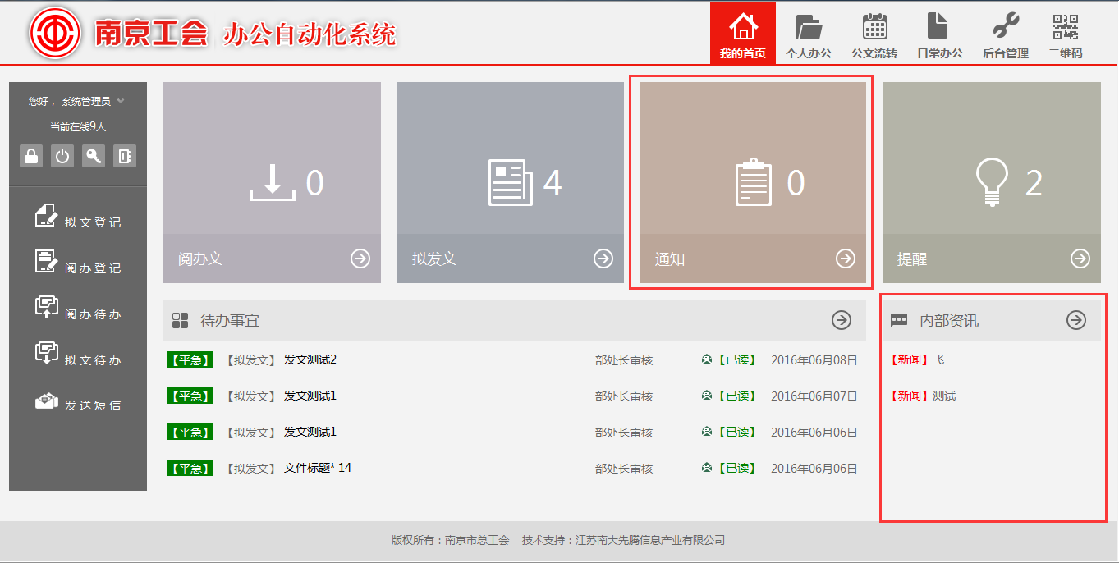
图 4- 首页内部资讯界面

性能
序号 | 性能指标名称 | 优先级 | 性能指标要求
1 | 准确度 | 高 | 无错误或偏差
2 | 响应时间 | 高 | 在1~5秒以内，最长不超过10秒

输入数据项及格式
序号 | 功能项名称 | 输入操作和数据 | 输入模式
1 | 首页资讯 | 无 | 无用户操作

输出数据项及格式
序号 | 功能项名称 | 输出内容 | 输出格式
1 | 首页资讯 | 以列表形式分别展示用户内部通知、新闻、公告等内容 | 数据列表、数字提示、操作响应

流程处理逻辑
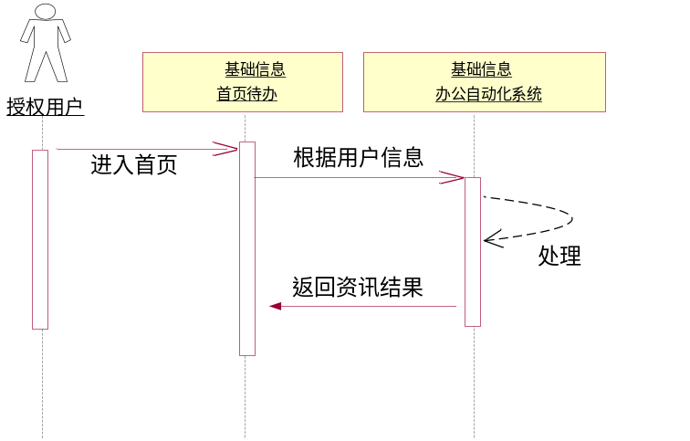
图 4- 首页资讯数据流转图
1、授权用户成功登录后，进入个人首页页面，系统会根据用户信息，自动查询属于此人员的内部资讯；
2、将获取到的咨询信息以列表、待办数字形式返回到页面上展示。

设计方法（算法）
/**
* 获取未读公告数
* @param usercode
* @return
*/
public Long getUnReadBulletinNum(String usercode);
/**
* 获取内部资讯
* @return
*/
public String nbzxDashboard();

调用方式
1、客户端通过HTTP GET/POST 方式发送请求到WEBT CORE。
2、Request format 请求格式为：POST SP host SP HTTP/1.1 CRLF。/ GET SP host SP HTTP/1.1 CRLF。
3、所有WEBT CORE请求都被送到一个特定的URL，下面是一个URL 的例子：http://host:port/WEBT-CORE/ WEB-T 系统对请求进行响应并回送HTTP 应答消息。如果返回的信息为一个URL，这个URL必须能在外部被访问，也可以随着URL指定一个用户名与访问密码。如果客户端所请求的服务不在本协议规定之中，WEB-T 将通过HTTP ‘404’错误返回一个通用错误消息(GEM)
格式如下：
HTTP/1.1 LSP 404 LSP Not Found Service CRLF。

**数据库结构
业务编号 |  |  | 信息名称 |  |  |  | 待办基本信息
应用系统编号 |  |  | 物理表名称 |  |  |  | V_OA_INFORMATION
信息类说明
序号 | 信息项名称 | 字段名 | 数据类型 | 单位 | 必填 | 主键 | 表代码编号 | 备注
1 | 待办主键 | NO | VA32 |  | X | X | V_OA_INFORMATION
 |  | INFO_TYPE

出错处理
错误编号 | 错误名称 | 错误原因 | 错误提示信息 | 处理方式 | 备注
1 | 查询失败 | 参数错误 | 未查询到符合要求的数据，请重新查询 | 重新登录或再次切换回首页

快捷组件（NJGH0103）设计

模块功能描述及流程
快捷组件包括锁屏、在线人数查看、通讯录等组件。

界面设计
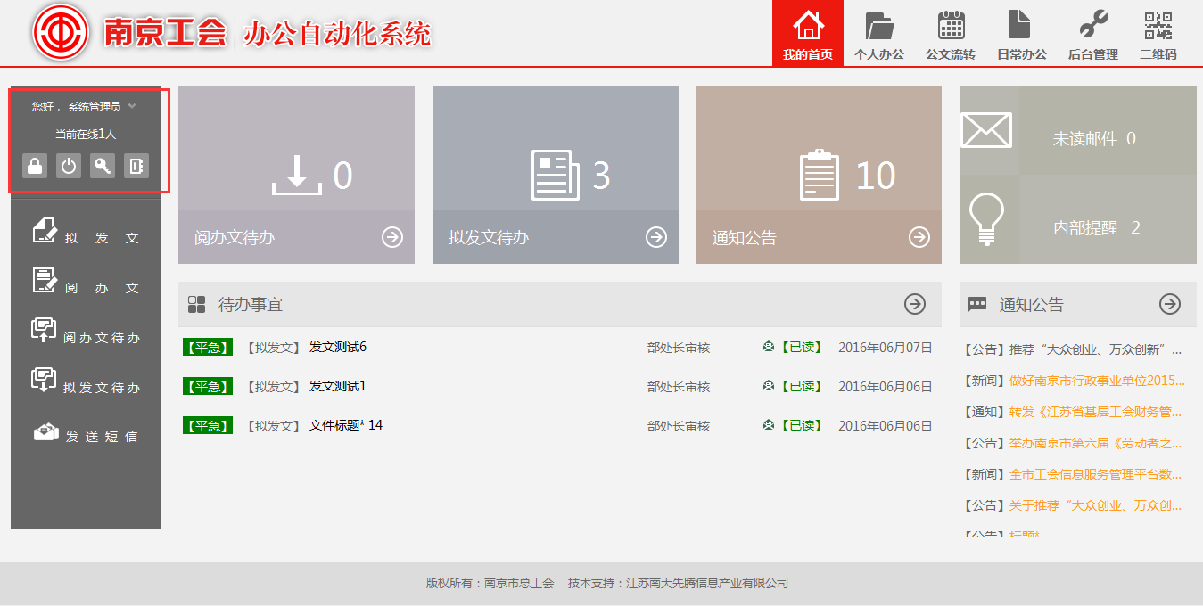
图 4- 首页快捷组件界面

性能
序号 | 性能指标名称 | 优先级 | 性能指标要求
1 | 准确度 | 高 | 无错误或偏差
2 | 响应时间 | 高 | 在1~5秒以内，最长不超过10秒

输入数据项及格式
序号 | 功能项名称 | 输入操作和数据 | 输入模式
1 | 首页组件 | 无 | 无用户操作

输出数据项及格式
序号 | 功能项名称 | 输出内容 | 输出格式
1 | 首页组件 | 输出在线人数等 | 数字显示

流程处理逻辑
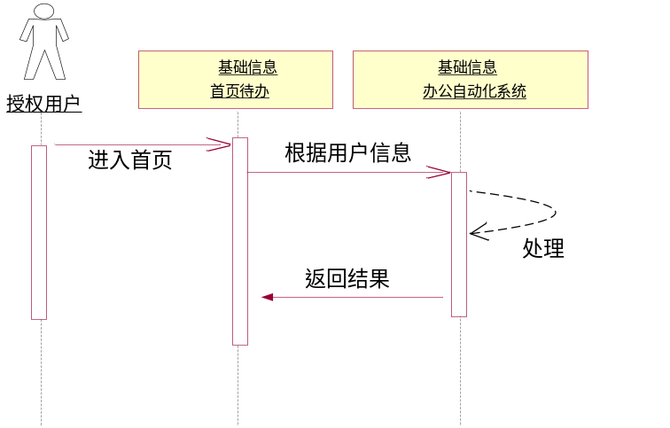
图 4- 首页在线人数数据流转图
1、授权用户成功登录后，进入个人首页页面，系统会根据用户信息，自动查询当前在线人数，用户可以选择锁屏、通讯录等操作；
2、在线人数查看：点击人数，可以查看当前在线人员，鼠标移至对应人员姓名处，还可以查看其对应办公电话或手机号码，便于用户联系。在此页面还可以对对应在线人员发起发送邮件、提醒等消息。

设计方法（算法）
/**
* 获取在线用户数
* @return
*/
public int getUserCountOnline();
/**
* 获取限定时间里没有操作的日志
* @param limitMinutes
* @return
*/
public List<FAccessLog> findAccessLogUndo(int limitMinutes);

调用方式
1、客户端通过HTTP GET/POST 方式发送请求到WEBT CORE。
2、Request format 请求格式为：POST SP host SP HTTP/1.1 CRLF。/ GET SP host SP HTTP/1.1 CRLF。
3、所有WEBT CORE请求都被送到一个特定的URL，下面是一个URL 的例子：http://host:port/WEBT-CORE/ WEB-T 系统对请求进行响应并回送HTTP 应答消息。如果返回的信息为一个URL，这个URL必须能在外部被访问，也可以随着URL指定一个用户名与访问密码。如果客户端所请求的服务不在本协议规定之中，WEB-T 将通过HTTP ‘404’错误返回一个通用错误消息(GEM)
格式如下：
HTTP/1.1 LSP 404 LSP Not Found Service CRLF。

数据库结构
业务编号 |  |  | 信息名称 |  |  |  | 待办基本信息
应用系统编号 |  |  | 物理表名称 |  |  |  | V_USERS_ONLINE
信息类说明
序号 | 信息项名称 | 字段名 | 数据类型 | 单位 | 必填 | 主键 | 表代码编号 | 备注
1 | 部门代码 | UNITCODE | VA8 |  | X | X | V_USERS_ONLINE
 | 部门名称 | UNITNAME | VA200 |  |  |  | V_USERS_ONLINE
 | 人员代码 | USERCODE | VA11 |  |  |  | V_USERS_ONLINE
 | 人员名称 | USERNAME | VA200 |  |  |  | V_USERS_ONLINE
 | 部门内排序 | UNITORDER | N4 |  |  |  | V_USERS_ONLINE
 | 人员排序 | USERORDER | N4 |  |  |  | V_USERS_ONLINE
 | 用户描述 | USERDESC | VA200 |  |  |  | V_USERS_ONLINE
 | 人员状态 | USERSTATE | VA2 |  |  |  | V_USERS_ONLINE

出错处理
错误编号 | 错误名称 | 错误原因 | 错误提示信息 | 处理方式 | 备注
1 | 查询失败 | 参数错误 | 未查询到符合要求的数据，请重新查询 | 重新输入参数，再查询

个人办公（NJGH0102）设计
个人办公模块主要包括日程安排、邮件系统、会议管理、车辆管理、辅助办公等模块。

日程安排查询（NJGH010201）设计

模块功能描述及流程
日程安排：用户个人可以设置各种类型的个人日程，并以日历方式按天和按周两种方式查看。

界面设计
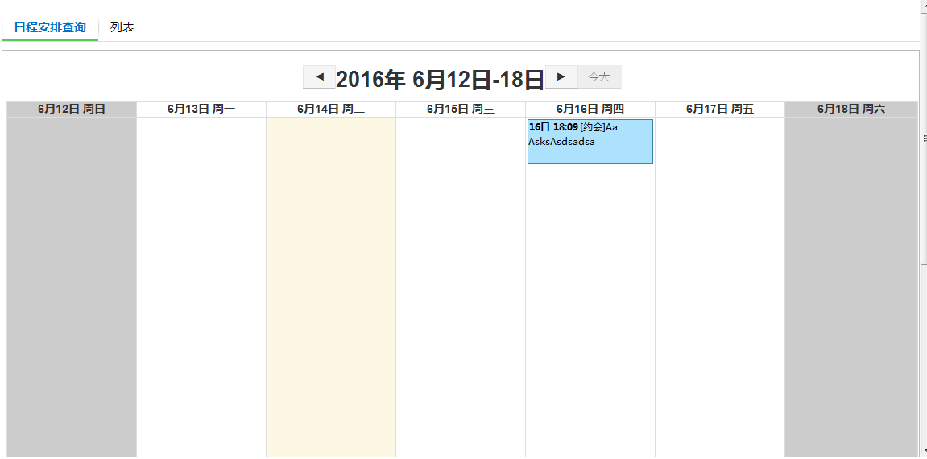
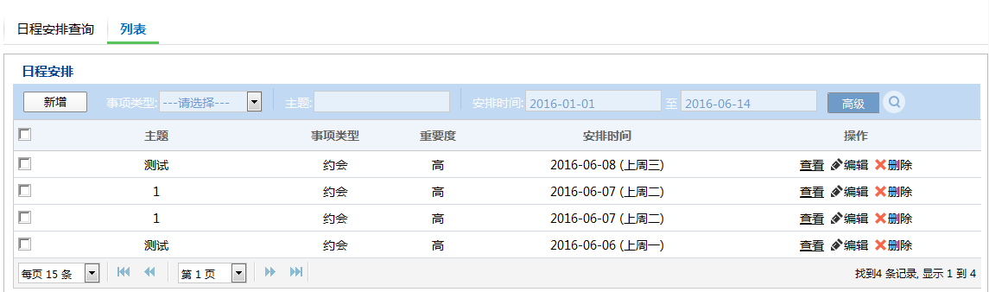
图 4- 日程安排界面

性能
序号 | 性能指标名称 | 优先级 | 性能指标要求
1 | 准确度 | 高 | 无错误或偏差
2 | 响应时间 | 高 | 在1~5秒以内，最长不超过10秒

输入数据项及格式
序号 | 功能项名称 | 输入操作和数据 | 输入模式
1 | 日程安排 | 事项类型、主题、安排时间、重要度 | 用户操作

输出数据项及格式
序号 | 功能项名称 | 输出内容 | 输出格式
1 | 日程安排 | 以日历方式按天和按周两种方式查看；以日历台和列表查看 | 数据列表、日历台方式操作响应

流程处理逻辑
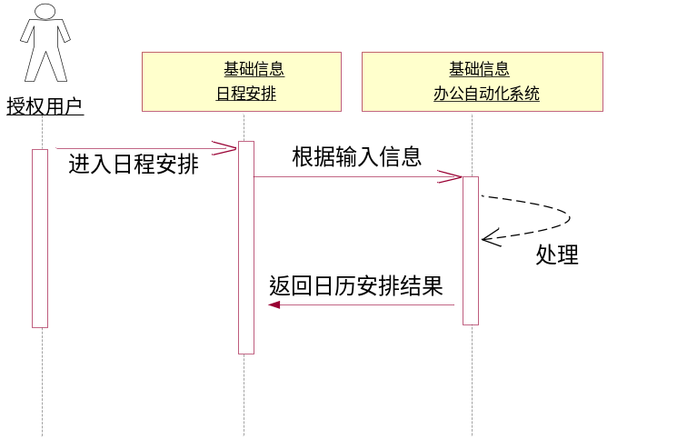
图 4- 日程安排数据流转图
1、授权用户成功登录后，进入日程安排页面，系统会根据用户信息输入的查询信息，自动查询属于此人员的日程安排信息；
2、将获取到的日程安排信息以列表、日历台形式返回到页面上展示。

设计方法（算法）
/**
* 获日程安排列表
* @param filterMap
* @param pageDesc 分页
* @param usercode 人员编号
* @return
*/
List<OaSchedule> listObjects(Map<String, Object> filterMap, PageDesc pageDesc,String usercode);
/**
* 获日程安排列表
* @param filterMap
* @param usercode 人员编号
* @return
*/
List<OaSchedule> listObjects(Map<String, Object> filterMap,String usercode);
/**
* 按关联djId批量删除日程安排
*/
void deleteByDjId(String djId);

调用方式
1、客户端通过HTTP GET/POST 方式发送请求到WEBT CORE。
2、Request format 请求格式为：POST SP host SP HTTP/1.1 CRLF。/ GET SP host SP HTTP/1.1 CRLF。
3、所有WEBT CORE请求都被送到一个特定的URL，下面是一个URL 的例子：http://host:port/WEBT-CORE/ WEB-T 系统对请求进行响应并回送HTTP 应答消息。如果返回的信息为一个URL，这个URL必须能在外部被访问，也可以随着URL指定一个用户名与访问密码。如果客户端所请求的服务不在本协议规定之中，WEB-T 将通过HTTP ‘404’错误返回一个通用错误消息(GEM)
格式如下：
HTTP/1.1 LSP 404 LSP Not Found Service CRLF。

数据库结构
业务编号 |  |  | 信息名称 |  |  |  | 待办基本信息
应用系统编号 |  |  | 物理表名称 |  |  |  | OA_SCHEDULE
信息类说明
序号 | 信息项名称 | 字段名 | 数据类型 | 单位 | 必填 | 主键 | 表代码编号 | 备注
1 | 日程编号 | SCHNO | VA50 |  | X | X | OA_SCHEDULE
2 | 预计开始时间 | PLAN_BEG_TIME | DATE |  |  |  | OA_SCHEDULE
3 | 预计结束时间 | PLAN_END_TIME | DATE |  |  |  | OA_SCHEDULE
4 | 实际开始时间 | BEG_TIME | DATE |  |  |  | OA_SCHEDULE
5 | 实际结束时间 | END_TIME | DATE |  |  |  | OA_SCHEDULE
6 | 主题 | TITLE | VA400 |  |  |  | OA_SCHEDULE
7 | 地点 | ADDRESS | VA400 |  |  |  | OA_SCHEDULE
8 | 事项说明 | REMARK | VA2000 |  |  |  | OA_SCHEDULE
9 | 日程类型 | SEH_TYPE | VA1 |  |  |  | OA_SCHEDULE
10 | 事项类型 | ITEMTYPE | VA1 |  |  |  | OA_SCHEDULE
11 | 会议室ID | MEETID | VA50 |  |  |  | OA_SCHEDULE
12 | 相关人员 | CITY | VA4000 |  |  |  | OA_SCHEDULE
13 | 创建者 | CREATER | VA10 |  |  |  | OA_SCHEDULE
14 | 创建时间 | CREATEDATE | DATE |  |  |  | OA_SCHEDULE
15 | 密级 | SECRET_DEGRESS | VA1 |  |  |  | OA_SCHEDULE
16 | 提醒标志 | NOTICESIGN | VA1 |  |  |  | OA_SCHEDULE
17 | 最后提醒时间 | LASTNOTICETIME | DATE |  |  |  | OA_SCHEDULE
18 | 任务有效期 | TASKDEADLINE | DATE |  |  |  | OA_SCHEDULE
19 | 重要度 | IMPORTANT_TAG | VA1 |  |  |  | OA_SCHEDULE
20 | 任务标记 | TASK_TAG | VA1 |  |  |  | OA_SCHEDULE
21 | 与会领导 | LEADERS | VA4000 |  |  |  | OA_SCHEDULE
22 | 与会安排标识 | ISDO | VA1 |  |  |  | OA_SCHEDULE
23 | 与会安排说明 | RES_REMARK | VA4000 |  |  |  | OA_SCHEDULE
24 | 是否邮件通知 | ISEMAIL | VA1 |  |  |  | OA_SCHEDULE
25 | 是否发送提醒 | NOTICE_SIGN | VA1 |  |  |  | OA_SCHEDULE
26 | 业务编号 | DJ_ID | VA50 |  |  |  | OA_SCHEDULE

出错处理
错误编号 | 错误名称 | 错误原因 | 错误提示信息 | 处理方式 | 备注
1 | 查询失败 | 参数错误 | 未查询到符合要求的数据，请重新查询 | 重新输入参数，再查询

邮件系统（NJGH010202）设计

模块功能描述及流程
邮件系统包括未读邮件、收件箱、发件箱等模块；工会员工，可以根据分配的工会邮箱地址配置自己的邮箱，设置好的邮箱，可以收发外网邮件。

界面设计
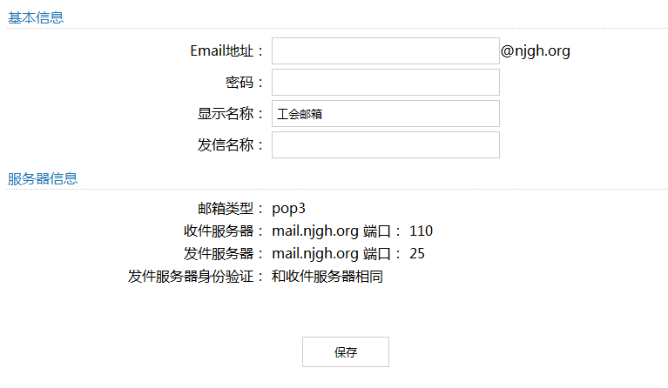
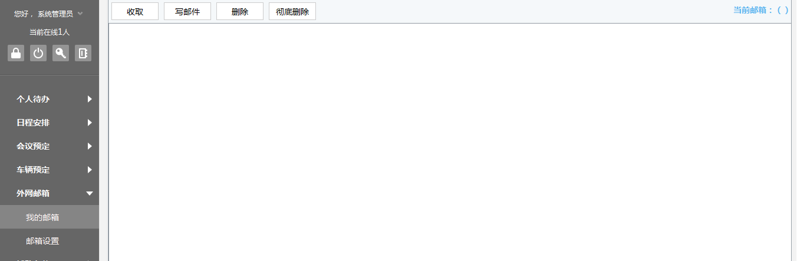
图 4- 邮箱设置、接收邮件界面

性能
序号 | 性能指标名称 | 优先级 | 性能指标要求
1 | 准确度 | 高 | 无错误或偏差
2 | 响应时间 | 高 | 在1~5秒以内，最长不超过10秒

输入数据项及格式
序号 | 功能项名称 | 输入操作和数据 | 输入模式
1 | 邮箱接收 | 查询关键字、条件、类别 | 用户操作

输出数据项及格式
序号 | 功能项名称 | 输出内容 | 输出格式
1 | 邮箱接收 | 邮件名称等信息 | 数据列表、操作响应

流程处理逻辑
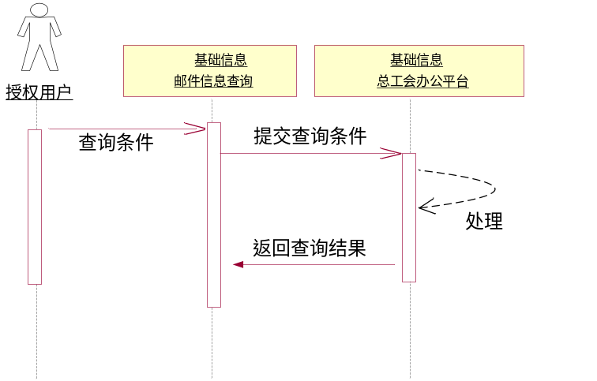
图 4- 邮箱信息查询图
1、授权用户（系统管理人员和工会员工）在页面上输入邮件标题等查询条件
2、根据输入的查询条件查询出需要的邮件信息
3、将查询到的邮件信息以列表形式返回到页面上展示

设计方法（算法）
/**
* 将邮箱服务器上邮件拉取保存到数据库
* <p>1、只拉取从昨天到现在的邮件，为了防止数据量过大</p>
* <p>2、比对消息头id是否已经存在库里，如果存在就不用保存到库</p>
* <p>3、如果数据库里已经存在不需要保存到库里，那么把同步到磁盘上的附件也给删掉，因为没找到判断附件唯一的方法，只要先同步下来</p>
* @param usercode
* @param email
*/
public void saveMailAfterPull(String usercode,String email);

/**
* 拉取用户的邮件
*/
public void saveMailAfterPull(MailProfile mailProfile);
/**
* 检测配置是否重复
* @param email
* @return
*/
public boolean checkDuplicateProfile(String email,Long excludeId);
/**
* 激活配置
* @param id
*/
public void enableProfile(Long id);
/**
* 关闭配置
* @param id
*/
public void disableProfile(Long id);
/** * 上传附件
* @param file
* @param fileName
* @return
* @throws IOException
*/
public String upload(File file,String fileName) throws IOException;
/**
* 根据邮件id删除邮件
*/
public void deleteByEmailId(Long emailInfoId);

调用方式
1、客户端通过HTTP GET/POST 方式发送请求到WEBT CORE。
2、Request format 请求格式为：POST SP host SP HTTP/1.1 CRLF。/ GET SP host SP HTTP/1.1 CRLF。
3、所有WEBT CORE请求都被送到一个特定的URL，下面是一个URL 的例子：http://host:port/WEBT-CORE/ WEB-T 系统对请求进行响应并回送HTTP 应答消息。如果返回的信息为一个URL，这个URL必须能在外部被访问，也可以随着URL指定一个用户名与访问密码。如果客户端所请求的服务不在本协议规定之中，WEB-T 将通过HTTP ‘404’错误返回一个通用错误消息(GEM)
格式如下：
HTTP/1.1 LSP 404 LSP Not Found Service CRLF。

**数据库结构
业务编号 |  |  | 信息名称 |  |  |  | 船员基本信息
应用系统编号 |  |  | 物理表名称 |  |  |  | F_MAIL_INFO
信息类说明
序号 | 信息项名称 | 字段名 | 数据类型 | 单位 | 必填 | 主键 | 表代码编号 | 备注
1 | 邮箱主键 | ID | VA32 |  | X | X | F_MAIL_INFO
2 |  | EMAIL | VA40 |  |  |  | F_MAIL_INFO
3 |  | USERCODE | VA10 |  |  |  | F_MAIL_INFO
4 |  | SENDER | D |  |  |  | F_MAIL_INFO
5 |  | RECEIVER | VA18 |  |  |  | F_MAIL_INFO
6 |  | COPYER | VA40 |  |  |  | F_MAIL_INFO
7 |  | OWNTYPE | VA100 |  |  |  | F_MAIL_INFO
8 |  | SUBJECT | VA10 |  |  |  | F_MAIL_INFO
9 |  | CONTENT | VA20 |  |  |  | F_MAIL_INFO
10 |  | CREATETIME | VA20 |  |  |  | F_MAIL_INFO
11 |  | SENDTIME | VA20 |  |  |  | F_MAIL_INFO
12 |  | LOCATION | VA20 |  |  |  | F_MAIL_INFO
13 |  | READSTATE | VA1 |  |  |  | F_MAIL_INFO
14 |  | HASATTACHMENT | VA200 |  |  |  | F_MAIL_INFO
15 |  | SENDTYPE | N8 |  |  |  | F_MAIL_INFO
16 |  | ISVALID | D |  |  |  | F_MAIL_INFO
17 |  | SECRETER | D |  |  |  | F_MAIL_INFO
18 |  | MESSAGEID | D |  |  |  | F_MAIL_INFO

出错处理
错误编号 | 错误名称 | 错误原因 | 错误提示信息 | 处理方式 | 备注
1 | 查询失败 | 参数错误 | 未查询到符合要求的数据，请重新查询 | 重新输入参数，再查询

会议管理（NJGH010203）设计

模块功能描述及流程
主要提供对常规和临时会议计划、安排、记录、查询、会议通知、会议纪要等综合会议管理功能。在会议召开前进行会议准备，准备内容包括合理地安排会议的参加人员、时间、场地、内容议题，准备会议文件，以电子邮件或打印通知单的方式发放会议通知等。会议结束后对出席情况、议题讨论结果，会议决议等内容作记录并整理会议纪要。
会议申请流程过程主要为用户填写会议申请，办公室依据会议申请进行会议室安排、办公室依据会议申请提供会议所需服务。

界面设计
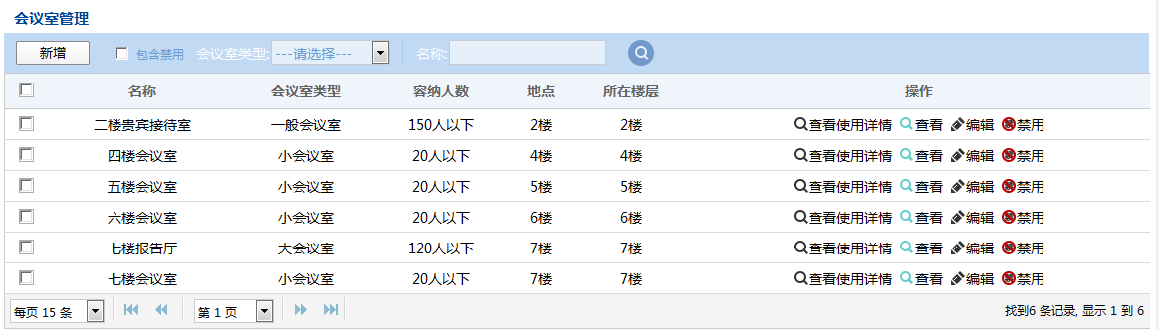
图 4- 会议室管理界面
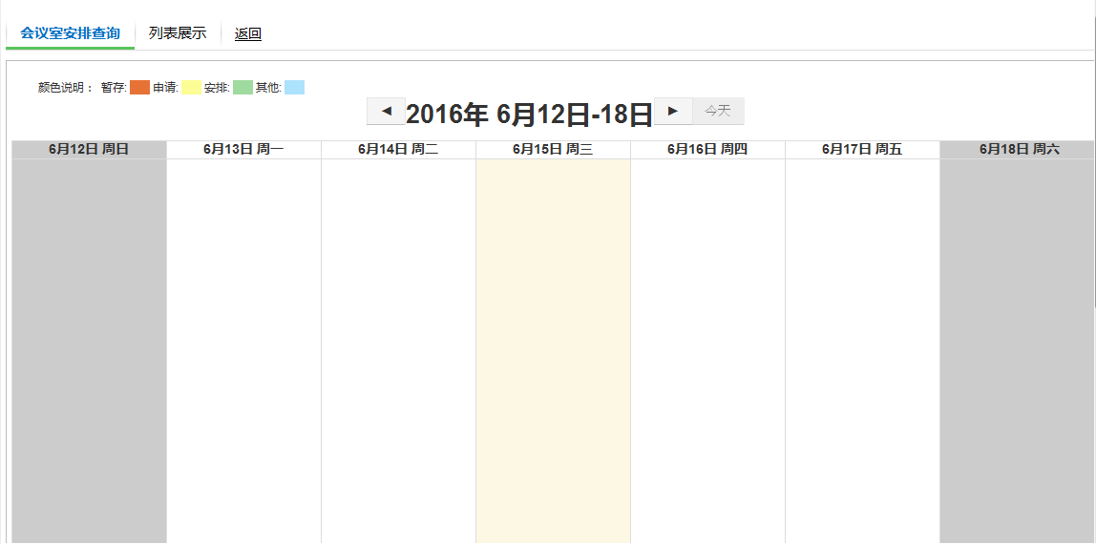
图 4- 5 会议预定界面
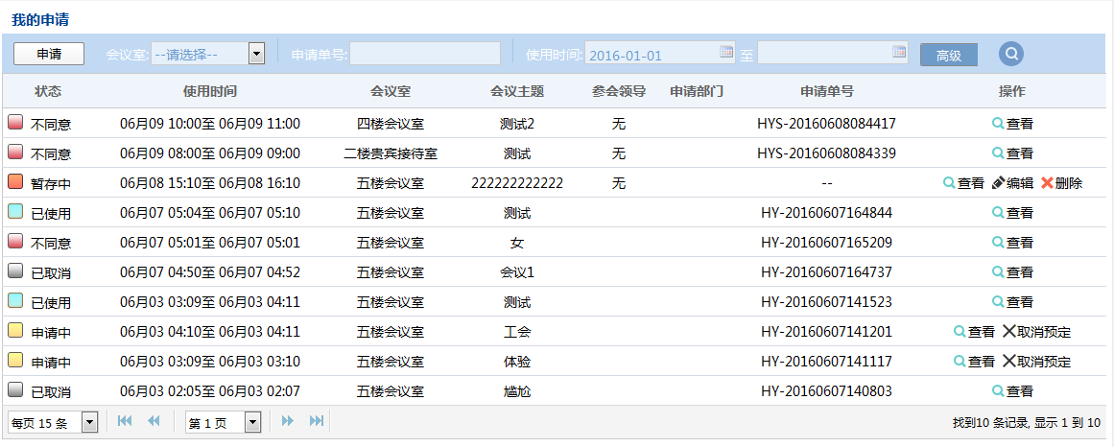
图 4- 6 我的申请界面

性能
序号 | 性能指标名称 | 优先级 | 性能指标要求
1 | 准确度 | 高 | 无错误或偏差
2 | 响应时间 | 高 | 在1~5秒以内，最长不超过10秒

输入数据项及格式
序号 | 功能项名称 | 输入操作和数据 | 输入模式
1 | 会议预定 | 会议名称、时间、状态等 | 用户操作

输出数据项及格式
序号 | 功能项名称 | 输出内容 | 输出格式
1 | 会议预定 | 会议名称、会议时间、会议状态等 | 数据列表、数字提示、操作响应

流程处理逻辑
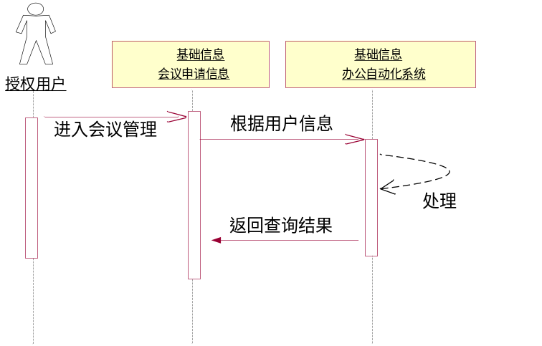
图 4- 会议申请数据流转图
1、授权用户成功登录后，进入会议预定页面，填写相关会议室申请信息后，系统会根据用户信息、会议室信息，发起会议申请流程；用户输入会议申请查询信息；
2、将获取到的会议申请信息以列表形式返回到页面上展示。

设计方法（算法）
/**
* 一段时间内的申请记录，调配记录
* @param meetingNO
* @param djId
* @param end
* @param beg
* @return
*/
public List<OaMeetApply> getApplylist(String djId, String meetingNO, Date beg, Date end,String state);
/**
* 申请已调配记录state=2
* @param meetingNO
* @param djId
* @param end
* @param beg
* @return
*/
public List<OaMeetApply> getApplylistNew(String djId, String meetingNO, Date beg, Date end,String state);
/**
* 查询分配的会议室某个时间点 会议室是否空闲
* @param meetingNo
* @return
*/
public OaMeetApply getApplylistIsFree(String meetingNo,Date currentdate,Date enddate);
/**
* 查询摸某个时间点附件俩条预约通过记录--推算最近可预约时间
* @param meetingNo
* @return
*/
public List<OaMeetApply> getFreeApplylist(String meetingNo,Date currentdate,Date enddate);
/**
* 查询别人申请成功的记录，自己创建所有的申请记录。
* @param usercode
* @param meetingNo
* @param beg
* @param end
* @return
*/
public List<OaMeetApply> applys(String usercode,String meetingNo,Date beg,Date end);
/**
* 查出自己参与的会议室办件
* @param filtermap
* @param pageDesc
* @return
*/
public List<VOaMeetApplyList> listMeetingInvolvedIn(Map<String,Object> filtermap,PageDesc pageDesc);
/**
* 一段时间内的申请记录，调配记录
* @param end
* @param beg
* @return
*/
public List<OaMeetApply> getApplylistV2(Date beg, Date end,String state);
/**
* 查询会议申请
* @param filterMap
* @param pageDesc
* @return
*/
public List<OaMeetApply> getMeetApplyList(Map<String, Object> filterMap, PageDesc pageDesc);
/**
* 获取已安排的会议室情况
* @param strBeginDate
* @param strEndDate
* @return
*/
public String getBoardroomJsonArranged(String strBeginDate,String strEndDate,String state);

调用方式
1、客户端通过HTTP GET/POST 方式发送请求到WEBT CORE。
2、Request format 请求格式为：POST SP host SP HTTP/1.1 CRLF。/ GET SP host SP HTTP/1.1 CRLF。
3、所有WEBT CORE请求都被送到一个特定的URL，下面是一个URL 的例子：http://host:port/WEBT-CORE/ WEB-T 系统对请求进行响应并回送HTTP 应答消息。如果返回的信息为一个URL，这个URL必须能在外部被访问，也可以随着URL指定一个用户名与访问密码。如果客户端所请求的服务不在本协议规定之中，WEB-T 将通过HTTP ‘404’错误返回一个通用错误消息(GEM)
格式如下：
HTTP/1.1 LSP 404 LSP Not Found Service CRLF。

**数据库结构
业务编号 |  |  | 信息名称 |  |  |  | 待办基本信息
应用系统编号 |  |  | 物理表名称 |  |  |  | v_oa_dashboard
信息类说明
序号 | 信息项名称 | 字段名 | 数据类型 | 单位 | 必填 | 主键 | 表代码编号 | 备注
1 | 待办主键 | NO | VA32 |  | X | X | v_oa_dashboard
 | 待办数值 | NUM | N4 |  |  |  | v_oa_dashboard
 | 业务类别 | ITEMTYPE | VA4 |  |  |  | v_oa_dashboard
 | 业务名称 | NAME | VA200 |  |  |  | v_oa_dashboard
 | 人员编号 | USERCODE | VA20 |  |  |  | v_oa_dashboard

出错处理
错误编号 | 错误名称 | 错误原因 | 错误提示信息 | 处理方式 | 备注
1 | 查询失败 | 参数错误 | 未查询到符合要求的数据，请重新查询 | 重新输入参数，再查询

车辆管理（NJGH010204）设计

模块功能描述及流程
车辆申请流程过程主要为用户填写车辆申请，部处长审核、办公室依据车辆申请进行车辆室安排、办公室填写回车信息。

界面设计
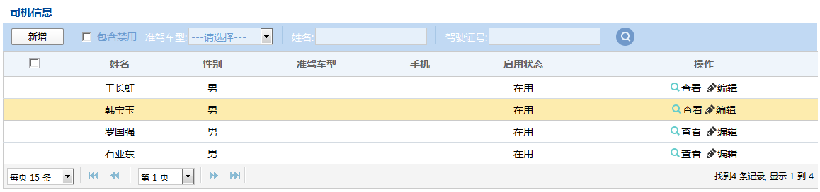
图 4- 司机管理信息界面
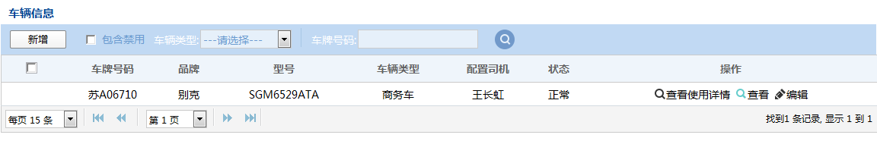
图 4- 5 车辆管理界面
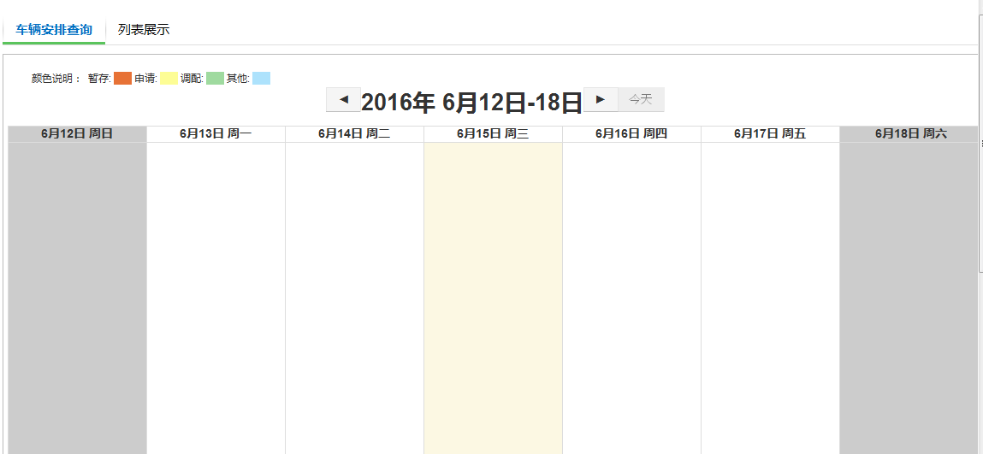
图 4- 6 车辆预定界面
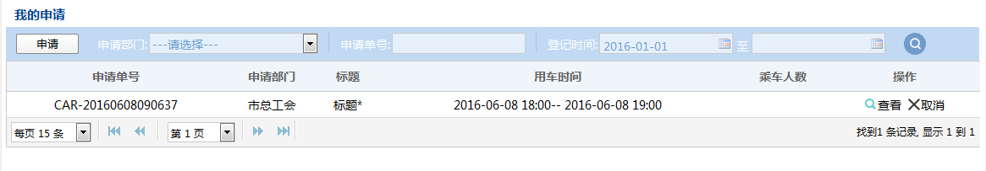
图 4- 7 我的申请界面

性能
序号 | 性能指标名称 | 优先级 | 性能指标要求
1 | 准确度 | 高 | 无错误或偏差
2 | 响应时间 | 高 | 在1~5秒以内，最长不超过10秒

输入数据项及格式
序号 | 功能项名称 | 输入操作和数据 | 输入模式
1 | 车辆预定查询 | 车辆名称、预定时间、状态等 | 用户操作

输出数据项及格式
序号 | 功能项名称 | 输出内容 | 输出格式
1 | 车辆预定 | 车辆名称、用车时间、状态等展示 | 数据列表、数字提示、操作响应

流程处理逻辑
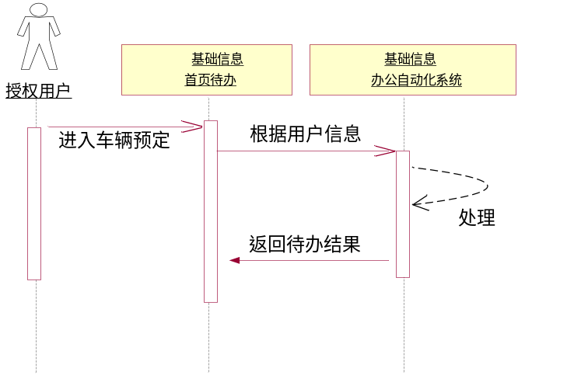
图 4- 首页待办数据流转图
1、授权用户成功登录后，进入车辆预定页面，填写相关车辆申请信息后，系统会根据用户信息、车辆信息，发起车辆申请流程；用户输入车辆申请查询信息；
2、将获取到的车辆申请信息以列表形式返回到页面上展示。

设计方法（算法）
/**
* 一段时间内的申请记录，调配记录
* @param meetingNO
* @param cardjid
* @param end
* @param beg
* @return
*/
public List<OaCarApply> getApplylist(String djId, String cardjid, Date beg, Date end,String state);

调用方式
1、客户端通过HTTP GET/POST 方式发送请求到WEBT CORE。
2、Request format 请求格式为：POST SP host SP HTTP/1.1 CRLF。/ GET SP host SP HTTP/1.1 CRLF。
3、所有WEBT CORE请求都被送到一个特定的URL，下面是一个URL 的例子：http://host:port/WEBT-CORE/ WEB-T 系统对请求进行响应并回送HTTP 应答消息。如果返回的信息为一个URL，这个URL必须能在外部被访问，也可以随着URL指定一个用户名与访问密码。如果客户端所请求的服务不在本协议规定之中，WEB-T 将通过HTTP ‘404’错误返回一个通用错误消息(GEM)
格式如下：
HTTP/1.1 LSP 404 LSP Not Found Service CRLF。

**数据库结构
业务编号 |  |  | 信息名称 |  |  |  | 待办基本信息
应用系统编号 |  |  | 物理表名称 |  |  |  | v_oa_dashboard
信息类说明
序号 | 信息项名称 | 字段名 | 数据类型 | 单位 | 必填 | 主键 | 表代码编号 | 备注
1 | 待办主键 | NO | VA32 |  | X | X | v_oa_dashboard
 | 待办数值 | NUM | N4 |  |  |  | v_oa_dashboard
 | 业务类别 | ITEMTYPE | VA4 |  |  |  | v_oa_dashboard
 | 业务名称 | NAME | VA200 |  |  |  | v_oa_dashboard
 | 人员编号 | USERCODE | VA20 |  |  |  | v_oa_dashboard

出错处理
错误编号 | 错误名称 | 错误原因 | 错误提示信息 | 处理方式 | 备注
1 | 查询失败 | 参数错误 | 未查询到符合要求的数据，请重新查询 | 重新输入参数，再查询

**辅助办公（NJGH010205）设计

**模块功能描述及流程
辅助办公包括资料库、部门文件夹、个人资料、通讯录等模块；
平台主要的待办事宜包括但不限于以下功能：拟发文、阅办文、会议室申请待办、车辆申请待办等功能。

界面设计
图 4- 辅助办公界面

性能
序号 | 性能指标名称 | 优先级 | 性能指标要求
1 | 准确度 | 高 | 无错误或偏差
2 | 响应时间 | 高 | 在1~5秒以内，最长不超过10秒

输入数据项及格式
序号 | 功能项名称 | 输入操作和数据 | 输入模式
1 | 车辆预定查询 | 车辆名称、预定时间、状态等 | 用户操作

输出数据项及格式
序号 | 功能项名称 | 输出内容 | 输出格式
1 | 车辆预定 | 车辆名称、用车时间、状态等展示 | 数据列表、数字提示、操作响应

流程处理逻辑
图 4- 首页待办数据流转图
1、授权用户成功登录后，进入车辆预定页面，填写相关车辆申请信息后，系统会根据用户信息、车辆信息，发起车辆申请流程；用户输入车辆申请查询信息；
2、将获取到的车辆申请信息以列表形式返回到页面上展示。

设计方法（算法）
/**
* 一段时间内的申请记录，调配记录
* @param meetingNO
* @param cardjid
* @param end
* @param beg
* @return
*/
public List<OaCarApply> getApplylist(String djId, String cardjid, Date beg, Date end,String state);

调用方式
1、客户端通过HTTP GET/POST 方式发送请求到WEBT CORE。
2、Request format 请求格式为：POST SP host SP HTTP/1.1 CRLF。/ GET SP host SP HTTP/1.1 CRLF。
3、所有WEBT CORE请求都被送到一个特定的URL，下面是一个URL 的例子：http://host:port/WEBT-CORE/ WEB-T 系统对请求进行响应并回送HTTP 应答消息。如果返回的信息为一个URL，这个URL必须能在外部被访问，也可以随着URL指定一个用户名与访问密码。如果客户端所请求的服务不在本协议规定之中，WEB-T 将通过HTTP ‘404’错误返回一个通用错误消息(GEM)
格式如下：
HTTP/1.1 LSP 404 LSP Not Found Service CRLF。

**数据库结构
业务编号 |  |  | 信息名称 |  |  |  | 待办基本信息
应用系统编号 |  |  | 物理表名称 |  |  |  | v_oa_dashboard
信息类说明
序号 | 信息项名称 | 字段名 | 数据类型 | 单位 | 必填 | 主键 | 表代码编号 | 备注
1 | 待办主键 | NO | VA32 |  | X | X | v_oa_dashboard
 | 待办数值 | NUM | N4 |  |  |  | v_oa_dashboard
 | 业务类别 | ITEMTYPE | VA4 |  |  |  | v_oa_dashboard
 | 业务名称 | NAME | VA200 |  |  |  | v_oa_dashboard
 | 人员编号 | USERCODE | VA20 |  |  |  | v_oa_dashboard

出错处理
错误编号 | 错误名称 | 错误原因 | 错误提示信息 | 处理方式 | 备注
1 | 查询失败 | 参数错误 | 未查询到符合要求的数据，请重新查询 | 重新输入参数，再查询

**公文流转（NJGH0103）设计

阅办文管理（NJGH010301）设计

模块功能描述及流程
首页待办事宜模块用户展示和当前操作用户相关的待办事宜；其中，待办事宜按照业务类别、业务缓急程度、是否已读、是否超期等展示；方便用户能够将最紧急、最重要的待办事宜优先处理；
平台主要的待办事宜包括但不限于以下功能：拟发文、阅办文、会议室申请待办、车辆申请待办等功能。

界面设计
图 4- 首页待办界面

性能
序号 | 性能指标名称 | 优先级 | 性能指标要求
1 | 准确度 | 高 | 无错误或偏差
2 | 响应时间 | 高 | 在1~5秒以内，最长不超过10秒

输入数据项及格式
序号 | 功能项名称 | 输入操作和数据 | 输入模式
1 | 首页待办 | 无 | 无用户操作

输出数据项及格式
序号 | 功能项名称 | 输出内容 | 输出格式
1 | 首页待办 | 待办事宜按照业务类别、业务缓急程度、是否已读、是否超期等展示 | 数据列表、数字提示、操作响应

流程处理逻辑
图 4- 首页待办数据流转图
1、授权用户成功登录后，进入个人首页页面，系统会根据用户信息，自动查询属于此人员的待办事宜；
2、将获取到的待办信息以列表、待办数字形式返回到页面上展示。

设计方法（算法）
/**
* 获取收文待办数
* @param usercode
* @return
*/
public Long getSWTaskNum(String usercode);

/**
* 获取发文待办数
* @param usercode
* @return
*/
public Long getFWTaskNum(String usercode);
/**
* 获取未读提醒数
* @param usercode
* @return
*/
public Long getUnreadRemind(String usercode);
/**
* 获取未读公告数
* @param usercode
* @return
*/
public Long getUnReadBulletinNum(String usercode);
/**
* 从首页待办视图获取个人待办事项
* @param filterMap
* @return
*/
public List<Dashboard> getDashboardListFormVOADASHBOARD(Map<String, Object> filterMap);

调用方式
1、客户端通过HTTP GET/POST 方式发送请求到WEBT CORE。
2、Request format 请求格式为：POST SP host SP HTTP/1.1 CRLF。/ GET SP host SP HTTP/1.1 CRLF。
3、所有WEBT CORE请求都被送到一个特定的URL，下面是一个URL 的例子：http://host:port/WEBT-CORE/ WEB-T 系统对请求进行响应并回送HTTP 应答消息。如果返回的信息为一个URL，这个URL必须能在外部被访问，也可以随着URL指定一个用户名与访问密码。如果客户端所请求的服务不在本协议规定之中，WEB-T 将通过HTTP ‘404’错误返回一个通用错误消息(GEM)
格式如下：
HTTP/1.1 LSP 404 LSP Not Found Service CRLF。

数据库结构
业务编号 |  |  | 信息名称 |  |  |  | 待办基本信息
应用系统编号 |  |  | 物理表名称 |  |  |  | v_oa_dashboard
信息类说明
序号 | 信息项名称 | 字段名 | 数据类型 | 单位 | 必填 | 主键 | 表代码编号 | 备注
1 | 待办主键 | NO | VA32 |  | X | X | v_oa_dashboard
 | 待办数值 | NUM | N4 |  |  |  | v_oa_dashboard
 | 业务类别 | ITEMTYPE | VA4 |  |  |  | v_oa_dashboard
 | 业务名称 | NAME | VA200 |  |  |  | v_oa_dashboard
 | 人员编号 | USERCODE | VA20 |  |  |  | v_oa_dashboard

出错处理
错误编号 | 错误名称 | 错误原因 | 错误提示信息 | 处理方式 | 备注
1 | 查询失败 | 参数错误 | 未查询到符合要求的数据，请重新查询 | 重新输入参数，再查询

拟发文管理（NJGH010302）设计

模块功能描述及流程
首页待办事宜模块用户展示和当前操作用户相关的待办事宜；其中，待办事宜按照业务类别、业务缓急程度、是否已读、是否超期等展示；方便用户能够将最紧急、最重要的待办事宜优先处理；
平台主要的待办事宜包括但不限于以下功能：拟发文、阅办文、会议室申请待办、车辆申请待办等功能。

界面设计
图 4- 首页待办界面

性能
序号 | 性能指标名称 | 优先级 | 性能指标要求
1 | 准确度 | 高 | 无错误或偏差
2 | 响应时间 | 高 | 在1~5秒以内，最长不超过10秒

输入数据项及格式
序号 | 功能项名称 | 输入操作和数据 | 输入模式
1 | 首页待办 | 无 | 无用户操作

输出数据项及格式
序号 | 功能项名称 | 输出内容 | 输出格式
1 | 首页待办 | 待办事宜按照业务类别、业务缓急程度、是否已读、是否超期等展示 | 数据列表、数字提示、操作响应

流程处理逻辑
图 4- 首页待办数据流转图
1、授权用户成功登录后，进入个人首页页面，系统会根据用户信息，自动查询属于此人员的待办事宜；
2、将获取到的待办信息以列表、待办数字形式返回到页面上展示。

设计方法（算法）
/**
* 获取收文待办数
* @param usercode
* @return
*/
public Long getSWTaskNum(String usercode);

/**
* 获取发文待办数
* @param usercode
* @return
*/
public Long getFWTaskNum(String usercode);
/**
* 获取未读提醒数
* @param usercode
* @return
*/
public Long getUnreadRemind(String usercode);
/**
* 获取未读公告数
* @param usercode
* @return
*/
public Long getUnReadBulletinNum(String usercode);
/**
* 从首页待办视图获取个人待办事项
* @param filterMap
* @return
*/
public List<Dashboard> getDashboardListFormVOADASHBOARD(Map<String, Object> filterMap);

调用方式
1、客户端通过HTTP GET/POST 方式发送请求到WEBT CORE。
2、Request format 请求格式为：POST SP host SP HTTP/1.1 CRLF。/ GET SP host SP HTTP/1.1 CRLF。
3、所有WEBT CORE请求都被送到一个特定的URL，下面是一个URL 的例子：http://host:port/WEBT-CORE/ WEB-T 系统对请求进行响应并回送HTTP 应答消息。如果返回的信息为一个URL，这个URL必须能在外部被访问，也可以随着URL指定一个用户名与访问密码。如果客户端所请求的服务不在本协议规定之中，WEB-T 将通过HTTP ‘404’错误返回一个通用错误消息(GEM)
格式如下：
HTTP/1.1 LSP 404 LSP Not Found Service CRLF。

数据库结构
业务编号 |  |  | 信息名称 |  |  |  | 待办基本信息
应用系统编号 |  |  | 物理表名称 |  |  |  | v_oa_dashboard
信息类说明
序号 | 信息项名称 | 字段名 | 数据类型 | 单位 | 必填 | 主键 | 表代码编号 | 备注
1 | 待办主键 | NO | VA32 |  | X | X | v_oa_dashboard
 | 待办数值 | NUM | N4 |  |  |  | v_oa_dashboard
 | 业务类别 | ITEMTYPE | VA4 |  |  |  | v_oa_dashboard
 | 业务名称 | NAME | VA200 |  |  |  | v_oa_dashboard
 | 人员编号 | USERCODE | VA20 |  |  |  | v_oa_dashboard

出错处理
错误编号 | 错误名称 | 错误原因 | 错误提示信息 | 处理方式 | 备注
1 | 查询失败 | 参数错误 | 未查询到符合要求的数据，请重新查询 | 重新输入参数，再查询

公文收藏（NJGH010303）设计

模块功能描述及流程
首页待办事宜模块用户展示和当前操作用户相关的待办事宜；其中，待办事宜按照业务类别、业务缓急程度、是否已读、是否超期等展示；方便用户能够将最紧急、最重要的待办事宜优先处理；
平台主要的待办事宜包括但不限于以下功能：拟发文、阅办文、会议室申请待办、车辆申请待办等功能。

界面设计
图 4- 首页待办界面

性能
序号 | 性能指标名称 | 优先级 | 性能指标要求
1 | 准确度 | 高 | 无错误或偏差
2 | 响应时间 | 高 | 在1~5秒以内，最长不超过10秒

输入数据项及格式
序号 | 功能项名称 | 输入操作和数据 | 输入模式
1 | 首页待办 | 无 | 无用户操作

输出数据项及格式
序号 | 功能项名称 | 输出内容 | 输出格式
1 | 首页待办 | 待办事宜按照业务类别、业务缓急程度、是否已读、是否超期等展示 | 数据列表、数字提示、操作响应

流程处理逻辑
图 4- 首页待办数据流转图
1、授权用户成功登录后，进入个人首页页面，系统会根据用户信息，自动查询属于此人员的待办事宜；
2、将获取到的待办信息以列表、待办数字形式返回到页面上展示。

设计方法（算法）
/**
* 获取收文待办数
* @param usercode
* @return
*/
public Long getSWTaskNum(String usercode);

/**
* 获取发文待办数
* @param usercode
* @return
*/
public Long getFWTaskNum(String usercode);
/**
* 获取未读提醒数
* @param usercode
* @return
*/
public Long getUnreadRemind(String usercode);
/**
* 获取未读公告数
* @param usercode
* @return
*/
public Long getUnReadBulletinNum(String usercode);
/**
* 从首页待办视图获取个人待办事项
* @param filterMap
* @return
*/
public List<Dashboard> getDashboardListFormVOADASHBOARD(Map<String, Object> filterMap);

调用方式
1、客户端通过HTTP GET/POST 方式发送请求到WEBT CORE。
2、Request format 请求格式为：POST SP host SP HTTP/1.1 CRLF。/ GET SP host SP HTTP/1.1 CRLF。
3、所有WEBT CORE请求都被送到一个特定的URL，下面是一个URL 的例子：http://host:port/WEBT-CORE/ WEB-T 系统对请求进行响应并回送HTTP 应答消息。如果返回的信息为一个URL，这个URL必须能在外部被访问，也可以随着URL指定一个用户名与访问密码。如果客户端所请求的服务不在本协议规定之中，WEB-T 将通过HTTP ‘404’错误返回一个通用错误消息(GEM)
格式如下：
HTTP/1.1 LSP 404 LSP Not Found Service CRLF。

数据库结构
业务编号 |  |  | 信息名称 |  |  |  | 待办基本信息
应用系统编号 |  |  | 物理表名称 |  |  |  | v_oa_dashboard
信息类说明
序号 | 信息项名称 | 字段名 | 数据类型 | 单位 | 必填 | 主键 | 表代码编号 | 备注
1 | 待办主键 | NO | VA32 |  | X | X | v_oa_dashboard
 | 待办数值 | NUM | N4 |  |  |  | v_oa_dashboard
 | 业务类别 | ITEMTYPE | VA4 |  |  |  | v_oa_dashboard
 | 业务名称 | NAME | VA200 |  |  |  | v_oa_dashboard
 | 人员编号 | USERCODE | VA20 |  |  |  | v_oa_dashboard

出错处理
错误编号 | 错误名称 | 错误原因 | 错误提示信息 | 处理方式 | 备注
1 | 查询失败 | 参数错误 | 未查询到符合要求的数据，请重新查询 | 重新输入参数，再查询

公文归档（NJGH010304）设计

模块功能描述及流程
首页待办事宜模块用户展示和当前操作用户相关的待办事宜；其中，待办事宜按照业务类别、业务缓急程度、是否已读、是否超期等展示；方便用户能够将最紧急、最重要的待办事宜优先处理；
平台主要的待办事宜包括但不限于以下功能：拟发文、阅办文、会议室申请待办、车辆申请待办等功能。

界面设计
图 4- 首页待办界面

性能
序号 | 性能指标名称 | 优先级 | 性能指标要求
1 | 准确度 | 高 | 无错误或偏差
2 | 响应时间 | 高 | 在1~5秒以内，最长不超过10秒

输入数据项及格式
序号 | 功能项名称 | 输入操作和数据 | 输入模式
1 | 首页待办 | 无 | 无用户操作

输出数据项及格式
序号 | 功能项名称 | 输出内容 | 输出格式
1 | 首页待办 | 待办事宜按照业务类别、业务缓急程度、是否已读、是否超期等展示 | 数据列表、数字提示、操作响应

流程处理逻辑
图 4- 首页待办数据流转图
1、授权用户成功登录后，进入个人首页页面，系统会根据用户信息，自动查询属于此人员的待办事宜；
2、将获取到的待办信息以列表、待办数字形式返回到页面上展示。

设计方法（算法）
/**
* 获取收文待办数
* @param usercode
* @return
*/
public Long getSWTaskNum(String usercode);

/**
* 获取发文待办数
* @param usercode
* @return
*/
public Long getFWTaskNum(String usercode);
/**
* 获取未读提醒数
* @param usercode
* @return
*/
public Long getUnreadRemind(String usercode);
/**
* 获取未读公告数
* @param usercode
* @return
*/
public Long getUnReadBulletinNum(String usercode);
/**
* 从首页待办视图获取个人待办事项
* @param filterMap
* @return
*/
public List<Dashboard> getDashboardListFormVOADASHBOARD(Map<String, Object> filterMap);

调用方式
1、客户端通过HTTP GET/POST 方式发送请求到WEBT CORE。
2、Request format 请求格式为：POST SP host SP HTTP/1.1 CRLF。/ GET SP host SP HTTP/1.1 CRLF。
3、所有WEBT CORE请求都被送到一个特定的URL，下面是一个URL 的例子：http://host:port/WEBT-CORE/ WEB-T 系统对请求进行响应并回送HTTP 应答消息。如果返回的信息为一个URL，这个URL必须能在外部被访问，也可以随着URL指定一个用户名与访问密码。如果客户端所请求的服务不在本协议规定之中，WEB-T 将通过HTTP ‘404’错误返回一个通用错误消息(GEM)
格式如下：
HTTP/1.1 LSP 404 LSP Not Found Service CRLF。

数据库结构
业务编号 |  |  | 信息名称 |  |  |  | 待办基本信息
应用系统编号 |  |  | 物理表名称 |  |  |  | v_oa_dashboard
信息类说明
序号 | 信息项名称 | 字段名 | 数据类型 | 单位 | 必填 | 主键 | 表代码编号 | 备注
1 | 待办主键 | NO | VA32 |  | X | X | v_oa_dashboard
 | 待办数值 | NUM | N4 |  |  |  | v_oa_dashboard
 | 业务类别 | ITEMTYPE | VA4 |  |  |  | v_oa_dashboard
 | 业务名称 | NAME | VA200 |  |  |  | v_oa_dashboard
 | 人员编号 | USERCODE | VA20 |  |  |  | v_oa_dashboard

出错处理
错误编号 | 错误名称 | 错误原因 | 错误提示信息 | 处理方式 | 备注
1 | 查询失败 | 参数错误 | 未查询到符合要求的数据，请重新查询 | 重新输入参数，再查询

**日常办公（NJGH0104）设计

短信平台（NJGH010401）设计

模块功能描述及流程
首页待办事宜模块用户展示和当前操作用户相关的待办事宜；其中，待办事宜按照业务类别、业务缓急程度、是否已读、是否超期等展示；方便用户能够将最紧急、最重要的待办事宜优先处理；
平台主要的待办事宜包括但不限于以下功能：拟发文、阅办文、会议室申请待办、车辆申请待办等功能。

界面设计
图 4- 首页待办界面

性能
序号 | 性能指标名称 | 优先级 | 性能指标要求
1 | 准确度 | 高 | 无错误或偏差
2 | 响应时间 | 高 | 在1~5秒以内，最长不超过10秒

输入数据项及格式
序号 | 功能项名称 | 输入操作和数据 | 输入模式
1 | 首页待办 | 无 | 无用户操作

输出数据项及格式
序号 | 功能项名称 | 输出内容 | 输出格式
1 | 首页待办 | 待办事宜按照业务类别、业务缓急程度、是否已读、是否超期等展示 | 数据列表、数字提示、操作响应

流程处理逻辑
图 4- 首页待办数据流转图
1、授权用户成功登录后，进入个人首页页面，系统会根据用户信息，自动查询属于此人员的待办事宜；
2、将获取到的待办信息以列表、待办数字形式返回到页面上展示。

设计方法（算法）
/**
* 获取收文待办数
* @param usercode
* @return
*/
public Long getSWTaskNum(String usercode);

/**
* 获取发文待办数
* @param usercode
* @return
*/
public Long getFWTaskNum(String usercode);
/**
* 获取未读提醒数
* @param usercode
* @return
*/
public Long getUnreadRemind(String usercode);
/**
* 获取未读公告数
* @param usercode
* @return
*/
public Long getUnReadBulletinNum(String usercode);
/**
* 从首页待办视图获取个人待办事项
* @param filterMap
* @return
*/
public List<Dashboard> getDashboardListFormVOADASHBOARD(Map<String, Object> filterMap);

调用方式
1、客户端通过HTTP GET/POST 方式发送请求到WEBT CORE。
2、Request format 请求格式为：POST SP host SP HTTP/1.1 CRLF。/ GET SP host SP HTTP/1.1 CRLF。
3、所有WEBT CORE请求都被送到一个特定的URL，下面是一个URL 的例子：http://host:port/WEBT-CORE/ WEB-T 系统对请求进行响应并回送HTTP 应答消息。如果返回的信息为一个URL，这个URL必须能在外部被访问，也可以随着URL指定一个用户名与访问密码。如果客户端所请求的服务不在本协议规定之中，WEB-T 将通过HTTP ‘404’错误返回一个通用错误消息(GEM)
格式如下：
HTTP/1.1 LSP 404 LSP Not Found Service CRLF。

数据库结构
业务编号 |  |  | 信息名称 |  |  |  | 待办基本信息
应用系统编号 |  |  | 物理表名称 |  |  |  | v_oa_dashboard
信息类说明
序号 | 信息项名称 | 字段名 | 数据类型 | 单位 | 必填 | 主键 | 表代码编号 | 备注
1 | 待办主键 | NO | VA32 |  | X | X | v_oa_dashboard
 | 待办数值 | NUM | N4 |  |  |  | v_oa_dashboard
 | 业务类别 | ITEMTYPE | VA4 |  |  |  | v_oa_dashboard
 | 业务名称 | NAME | VA200 |  |  |  | v_oa_dashboard
 | 人员编号 | USERCODE | VA20 |  |  |  | v_oa_dashboard

出错处理
错误编号 | 错误名称 | 错误原因 | 错误提示信息 | 处理方式 | 备注
1 | 查询失败 | 参数错误 | 未查询到符合要求的数据，请重新查询 | 重新输入参数，再查询

内部资讯（NJGH010402）设计

模块功能描述及流程
首页待办事宜模块用户展示和当前操作用户相关的待办事宜；其中，待办事宜按照业务类别、业务缓急程度、是否已读、是否超期等展示；方便用户能够将最紧急、最重要的待办事宜优先处理；
平台主要的待办事宜包括但不限于以下功能：拟发文、阅办文、会议室申请待办、车辆申请待办等功能。

界面设计
图 4- 首页待办界面

性能
序号 | 性能指标名称 | 优先级 | 性能指标要求
1 | 准确度 | 高 | 无错误或偏差
2 | 响应时间 | 高 | 在1~5秒以内，最长不超过10秒

输入数据项及格式
序号 | 功能项名称 | 输入操作和数据 | 输入模式
1 | 首页待办 | 无 | 无用户操作

输出数据项及格式
序号 | 功能项名称 | 输出内容 | 输出格式
1 | 首页待办 | 待办事宜按照业务类别、业务缓急程度、是否已读、是否超期等展示 | 数据列表、数字提示、操作响应

流程处理逻辑
图 4- 首页待办数据流转图
1、授权用户成功登录后，进入个人首页页面，系统会根据用户信息，自动查询属于此人员的待办事宜；
2、将获取到的待办信息以列表、待办数字形式返回到页面上展示。

设计方法（算法）
/**
* 获取收文待办数
* @param usercode
* @return
*/
public Long getSWTaskNum(String usercode);

/**
* 获取发文待办数
* @param usercode
* @return
*/
public Long getFWTaskNum(String usercode);
/**
* 获取未读提醒数
* @param usercode
* @return
*/
public Long getUnreadRemind(String usercode);
/**
* 获取未读公告数
* @param usercode
* @return
*/
public Long getUnReadBulletinNum(String usercode);
/**
* 从首页待办视图获取个人待办事项
* @param filterMap
* @return
*/
public List<Dashboard> getDashboardListFormVOADASHBOARD(Map<String, Object> filterMap);

调用方式
1、客户端通过HTTP GET/POST 方式发送请求到WEBT CORE。
2、Request format 请求格式为：POST SP host SP HTTP/1.1 CRLF。/ GET SP host SP HTTP/1.1 CRLF。
3、所有WEBT CORE请求都被送到一个特定的URL，下面是一个URL 的例子：http://host:port/WEBT-CORE/ WEB-T 系统对请求进行响应并回送HTTP 应答消息。如果返回的信息为一个URL，这个URL必须能在外部被访问，也可以随着URL指定一个用户名与访问密码。如果客户端所请求的服务不在本协议规定之中，WEB-T 将通过HTTP ‘404’错误返回一个通用错误消息(GEM)
格式如下：
HTTP/1.1 LSP 404 LSP Not Found Service CRLF。

数据库结构
业务编号 |  |  | 信息名称 |  |  |  | 待办基本信息
应用系统编号 |  |  | 物理表名称 |  |  |  | v_oa_dashboard
信息类说明
序号 | 信息项名称 | 字段名 | 数据类型 | 单位 | 必填 | 主键 | 表代码编号 | 备注
1 | 待办主键 | NO | VA32 |  | X | X | v_oa_dashboard
 | 待办数值 | NUM | N4 |  |  |  | v_oa_dashboard
 | 业务类别 | ITEMTYPE | VA4 |  |  |  | v_oa_dashboard
 | 业务名称 | NAME | VA200 |  |  |  | v_oa_dashboard
 | 人员编号 | USERCODE | VA20 |  |  |  | v_oa_dashboard

出错处理
错误编号 | 错误名称 | 错误原因 | 错误提示信息 | 处理方式 | 备注
1 | 查询失败 | 参数错误 | 未查询到符合要求的数据，请重新查询 | 重新输入参数，再查询

提醒设置（NJGH010403）设计

模块功能描述及流程
首页待办事宜模块用户展示和当前操作用户相关的待办事宜；其中，待办事宜按照业务类别、业务缓急程度、是否已读、是否超期等展示；方便用户能够将最紧急、最重要的待办事宜优先处理；
平台主要的待办事宜包括但不限于以下功能：拟发文、阅办文、会议室申请待办、车辆申请待办等功能。

界面设计
图 4- 首页待办界面

性能
序号 | 性能指标名称 | 优先级 | 性能指标要求
1 | 准确度 | 高 | 无错误或偏差
2 | 响应时间 | 高 | 在1~5秒以内，最长不超过10秒

输入数据项及格式
序号 | 功能项名称 | 输入操作和数据 | 输入模式
1 | 首页待办 | 无 | 无用户操作

输出数据项及格式
序号 | 功能项名称 | 输出内容 | 输出格式
1 | 首页待办 | 待办事宜按照业务类别、业务缓急程度、是否已读、是否超期等展示 | 数据列表、数字提示、操作响应

流程处理逻辑
图 4- 首页待办数据流转图
1、授权用户成功登录后，进入个人首页页面，系统会根据用户信息，自动查询属于此人员的待办事宜；
2、将获取到的待办信息以列表、待办数字形式返回到页面上展示。

设计方法（算法）
/**
* 获取收文待办数
* @param usercode
* @return
*/
public Long getSWTaskNum(String usercode);

/**
* 获取发文待办数
* @param usercode
* @return
*/
public Long getFWTaskNum(String usercode);
/**
* 获取未读提醒数
* @param usercode
* @return
*/
public Long getUnreadRemind(String usercode);
/**
* 获取未读公告数
* @param usercode
* @return
*/
public Long getUnReadBulletinNum(String usercode);
/**
* 从首页待办视图获取个人待办事项
* @param filterMap
* @return
*/
public List<Dashboard> getDashboardListFormVOADASHBOARD(Map<String, Object> filterMap);

调用方式
1、客户端通过HTTP GET/POST 方式发送请求到WEBT CORE。
2、Request format 请求格式为：POST SP host SP HTTP/1.1 CRLF。/ GET SP host SP HTTP/1.1 CRLF。
3、所有WEBT CORE请求都被送到一个特定的URL，下面是一个URL 的例子：http://host:port/WEBT-CORE/ WEB-T 系统对请求进行响应并回送HTTP 应答消息。如果返回的信息为一个URL，这个URL必须能在外部被访问，也可以随着URL指定一个用户名与访问密码。如果客户端所请求的服务不在本协议规定之中，WEB-T 将通过HTTP ‘404’错误返回一个通用错误消息(GEM)
格式如下：
HTTP/1.1 LSP 404 LSP Not Found Service CRLF。

数据库结构
业务编号 |  |  | 信息名称 |  |  |  | 待办基本信息
应用系统编号 |  |  | 物理表名称 |  |  |  | v_oa_dashboard
信息类说明
序号 | 信息项名称 | 字段名 | 数据类型 | 单位 | 必填 | 主键 | 表代码编号 | 备注
1 | 待办主键 | NO | VA32 |  | X | X | v_oa_dashboard
 | 待办数值 | NUM | N4 |  |  |  | v_oa_dashboard
 | 业务类别 | ITEMTYPE | VA4 |  |  |  | v_oa_dashboard
 | 业务名称 | NAME | VA200 |  |  |  | v_oa_dashboard
 | 人员编号 | USERCODE | VA20 |  |  |  | v_oa_dashboard

出错处理
错误编号 | 错误名称 | 错误原因 | 错误提示信息 | 处理方式 | 备注
1 | 查询失败 | 参数错误 | 未查询到符合要求的数据，请重新查询 | 重新输入参数，再查询

系统管理（NJGH0105）设计

统一权限管理

部门机构管理
- 内容组成
部门机构管理主要对总工会相关的职能部门进行基本信息的管理。通过该模块可以查询相关部门信息列表、对部门信息进行添加或修改。
- 设计效果

用户人员管理
- 内容组成
用户人员管理主要是对相关的人员基本信息进行管理，可以按部门对人员信息进行查询、添加和修改操作，同时将人员和所属部门关联起来。

密码管理
- 内容组成
密码管理是在用户忘记密码不能登陆的情况下，将这些用户的密码设置为默认值，即清除密码的功能。用户登录之后，可以根据自己的喜好修改自己的密码。系统支持一次选择多个帐户进行密码清除。

功能角色管理
- 内容组成
功能角色管理是通过引入“角色”这个概念方便对大量人员进行同一类型的功能要求的用户进行权限管理，有效减少管理人员的重复工作。对系统的功能树进行授权，每个角色是系统功能的一个集合。通过方便的树形进行可以有效的快速操作。通过人员和角色的关联来赋予人员相关的权限。

数据角色管理
- 内容组成
数据角色管理主要针对数据操作做角色分配，如数据查看、录入、删除、查询、统计等功能性操作。管理员可以动态的设计好每一个数据角色，然后对相关用户人员分配数据角色权限等完成对整个系统数据的使用。

人员功能权限设置
- 内容组成
人员功能权限设置设置用户和功能角色之间的关联，为系统内的工作人员选择设定适当的功能角色，达到授予相应的功能权限的目的。人员功能权限设置主要是对系统每一个用户人员分配不同的功能角色，为系统用户人员设定恰当的功能操作，这样实现对每个用户人员授予各种不同功能角色管理。

人员数据权限设置
- 内容组成
人员数据权限设置设置用户和数据角色之间的关联，为系统内的工作人员选择设定适当的数据角色，达到授予相应的数据访问权限的目的。人员数据权限设置主要是对系统每一个用户人员分配不同的数据操作角色，为系统用户人员设定恰当的数据功能操作，这样实现对每个用户人员授予各种不同数据角色管理。

单点登录
- 内容组成
单点登录功能主要是用户只需通过浏览器界面登录一次，即可通过单点登录系统访问后台的多个用户权限内的Web应用系统，无需逐一输入用户名、密码登录。

行为日志记录

日志数据采集
- 内容组成
系统自动记录用户在本系统中的日常操作行为信息，主要包括登录、注销、浏览页面、相关数据以及数据服务接口使用等内容。

日志报表
- 内容组成
系统在日志数据采集的基础上，以表格或图形的形式展现用户的操作日志记录。包括详细日志清单及日志统计表等，也可以以按功能来统计该业务功能或数据服务的使用频率等等。

